Администрация  муниципального образования  «Город Глазов»  (Администрация города Глазова) |  | «Глазкар»  муниципал кылдытэтлэн  Администрациез  (Глазкарлэн Администрациез)

ПОСТАНОВЛЕНИЕ

_28.01.2021___ № _25/1_

г. Глазов

Об утверждении Комплексной схемы организации дорожного движения на территории муниципального образования «Город Глазов»

В целях создания условий для обеспечения безопасности дорожного движения, повышения эффективности и устойчивости функционирования дорожно-транспортного комплекса в границах муниципального образования «Город Глазов», в соответствии с Федеральным законом от 06.10.2003 № 131-ФЗ «Об общих принципах организации местного самоуправления в Российской Федерации», Федеральным законом от 08.11.2007 № 257-ФЗ «Об автомобильных дорогах и о дорожной деятельности в Российской Федерации и о внесении изменений в отдельные законодательные акты Российской Федерации», Федеральным законом от 29.12.2017 № 443-ФЗ «Об организации дорожного движения в Российской Федерации и о внесении изменений в отдельные законодательные акты Российской Федерации», Федеральным законом от 10.12.1995 № 196-ФЗ «О безопасности дорожного движения», Приказом Министерства транспорта Российской Федерации от 30.07.2020 № 274 "Об утверждении Правил подготовки документации по организации дорожного движения", руководствуясь Уставом муниципального образования «Город Глазов»
П О С Т А Н О В Л Я Ю:

- Утвердить прилагаемую комплексную схему организации дорожного движения на территории муниципального образования «Город Глазов».
- Органам Администрации города Глазова при планировании и реализации мероприятий по содержанию, строительству и реконструкции автомобильных дорог общего пользования, мостов и иных транспортных инженерных сооружений в границах муниципального образования «Город Глазов», при организации транспортного обслуживания населения на автомобильных дорогах в границах муниципального образования «Город Глазов», а также при осуществлении мероприятий по организации дорожного движения руководствоваться комплексной схемой организации дорожного движения на территории муниципального образования «Город Глазов».
- Настоящее постановление подлежит официальному опубликованию в средствах массовой информации и на официальном сайте муниципального образования «Город Глазов» в информационно-телекоммуникационной сети «Интернет».
- Контроль за исполнением настоящего постановления возложить на заместителя Главы Администрации города Глазова по вопросам строительства, архитектуры и жилищно-коммунального хозяйства С.К. Блинова.

Глава города Глазова С.Н. Коновалов

УТВЕРЖДЕНА постановлением Администрации
города Глазова

от 28.01.2021 № __25/1_

Комплексная схема организации дорожного движения
муниципального образования «Город Глазов»

г. Глазов
2020
Содержание
Об утверждении Комплексной схемы организации дорожного движения на территории муниципального образования «Город Глазов» 1
Введение 3
1. Характеристика дорожно-транспортной ситуации 22
1.1. Автомобильные дороги 22
1.2. Условия дорожного движения 23
1.3. Городской и пригородный транспорт общего пользования 24
1.4. Грузовой автомобильный транспорт и терминально-складская инфраструктура 36
1.5. Парковочное пространство 37
1.6. Оценка нормативно-правовой базы, необходимой для функционирования и развития транспортной инфраструктуры 37
1.7. Перспективы развития 41
1.7.1. Прогноз социально-экономического и градостроительного развития 41
1.7.2. Концепция транспортного развития на вариантной основе 42
1.7.2.1. Прогноз транспортного спроса, объемов и характера передвижения населения 42
1.7.2.2. Прогноз уровня автомобилизации 42
1.7.2.3. Прогноз объемов и характера перевозок грузов 43
2. Мероприятия по организации дорожного движения и очередность их реализации 44
2.1. Организация дорожного движения 44
2.2. Мероприятия по внедрению интеллектуальных транспортных систем 45
2.3. Устранение помех движению и факторов опасности (конфликтных ситуаций) 47
2.4. Маршрутная сеть и инфраструктура транспорта общего пользования 48
2.5. Грузовой автомобильный транспорт и терминально-складская инфраструктура 50
2.6. Велосипедная инфраструктура 50
2.7. Пешеходная инфраструктура 52
2.8. Парковочное пространство 54
2.9. Объекты дорожного сервиса 55
3. Оценка объемов, источников финансирования мероприятий по организации дорожного движения 57
5. Предложения по разработке, внесению изменений в разработанные КСОДД муниципальных образований Удмуртской Республики 59

Введение
Комплексная схема организации дорожного движения (далее КСОДД) разрабатывается на основании Технического задания и в соответствии со следующими документами:
- Федеральный закон от 08.11.2007 № 257-ФЗ «Об автомобильных дорогах и о дорожной деятельности в Российской Федерации и о внесении изменений в отдельные законодательные акты Российской Федерации»;
- Федеральный закон от 10 декабря 1995 № 196-ФЗ «О безопасности дорожного движения»;
- Приказ Министерства транспорта Российской Федерации от 30.07.2020 N 274 "Об утверждении Правил подготовки документации по организации дорожного движения";
- ГОСТ Р 52765-2007. Национальный стандарт Российской Федерации. Дороги автомобильные общего пользования. Элементы обустройства. Классификация;
- ГОСТ Р 52766-2007.Национальный стандарт Российской Федерации. «Дороги автомобильные общего пользования. Элементы обустройства. Общие требования»;
- ГОСТ Р 52767-2007.Национальный стандарт Российской Федерации. «Дороги автомобильные общего пользования. Элементы обустройства. Методы определения параметров»;
- ОДМ 218.4.004-2009. Руководство по устранению и профилактике возникновения участков концентрации ДТП при эксплуатации автомобильных дорог;
- ОДМ 218.4.005-2010. Отраслевой дорожный методический документ. Рекомендации по обеспечению безопасности движения на автомобильных дорогах;
- Распоряжение Росавтодора от 21.02.2013 N 207-р "Об издании и применении ОДМ 218.6.010-2013 "Методические рекомендации по организации аудита безопасности дорожного движения при проектировании и эксплуатации автомобильных дорог".
Цели разработки КСОДД:
- повышение пропускной способности дорог и эффективности их использования в границах агломерации;
- организация пропуска прогнозируемого потока транспортных средств и пешеходов;
- обеспечение безопасности дорожного движения;
- упорядочение и улучшение условий дорожного движения транспортных средств и пешеходов;
- организация транспортного обслуживания новых или реконструируемых объектов (отдельного объекта или группы объектов) капитального строительства различного функционального назначения;
- снижение негативного воздействия от автомобильного транспорта на окружающую среду;
снижение экономических потерь при осуществлении дорожного движения транспортных средств и пешеходов.

Задание на проектирование
комплексных схем организации дорожного движения
на территории Муниципального образования «Город Глазов»

№  п/п | Перечень основных требований | Содержание требований
1 | 2 | 3
1 | Наименование  работы | Разработка комплексных схем организации дорожного движения на территории Муниципального образования «Город Глазов» (далее – КСОДД)
2 | Основание для выполнения работ | Работы выполняются на основании и с соблюдением требований следующих документов:  - Градостроительный кодекс РФ от 29.12.2004 № 190-ФЗ;  - Федеральный закон от 06.10.2003 № 131-ФЗ «Об общих принципах организации местного самоуправления в Российской Федерации»;  - Федеральный закон от 08.11.2007 № 257-ФЗ «Об автомобильных дорогах и о дорожной деятельности в Российской Федерации и о внесении изменений в отдельные законодательные акты Российской Федерации»;  - Федеральный закон от 10 декабря 1995 № 196-ФЗ «О безопасности дорожного движения»;  - Федеральный закон от 13.07.2015 №220-ФЗ «Об организации регулярных перевозок пассажиров и багажа автомобильным транспортом и городским наземным электрическим транспортом в Российской Федерации и о внесении изменений в отдельные законодательные акты Российской Федерации»;  - Постановление Правительства Российской Федерации от 25 декабря 2015 № 1440 «Об утверждении требований к программам комплексного развития транспортной инфраструктуры поселений, городских округов»;  - Приказ Министерства транспорта Российской Федерации от 30.07.2020 № 274 "Об утверждении Правил подготовки документации по организации дорожного движения".  -Распоряжение Правительства РФ от 19.03.2013 №384-р «Об утверждении схемы территориального планирования Российской Федерации в области федерального транспорта (железнодорожного, воздушного, морского, внутреннего водного транспорта) и автомобильных дорог федерального значения»;  - Приказ Минстроя России от 30.12.2016 N 1034/пр "Об утверждении СП 42.13330 "СНиП 2.07.01-89* Градостроительство. Планировка и застройка городских и сельских поселений";  - Свод правил СП 34.13330.2012 «СНиП 2.05.02-85*. Автомобильные дороги». Актуализированная редакция СНиП 2.05.02-85* (утв. приказом Министерства регионального развития РФ от 30 июня 2012 г. N 266);  - Свод правил СП 243.1326000.2015. Проектирование и строительство автомобильных дорог с низкой интенсивностью движения (утв. Приказом Министерства транспорта РФ от 30.09.2015 г. № 291);  - ГОСТ Р 50597-2017. «Дороги автомобильные и улицы. Требования к эксплуатационному состоянию, допустимому по условиям обеспечения безопасности дорожного движения. Методы контроля»;  - ГОСТ Р 52398-2005. «Классификация автомобильных дорог. Основные параметры и требования»;  - ГОСТ Р 52399-2005. «Геометрические элементы автомобильных дорог»;  - ГОСТ Р 52765-2007. Национальный стандарт Российской Федерации. Дороги автомобильные общего пользования. Элементы обустройства. Классификация;  - ГОСТ Р 52766-2007.Национальный стандарт Российской Федерации. «Дороги автомобильные общего пользования. Элементы обустройства. Общие требования»;  - ГОСТ Р 52767-2007.Национальный стандарт Российской Федерации. «Дороги автомобильные общего пользования. Элементы обустройства. Методы определения параметров»;  - ОДМ 218.2.020-2012. Методические рекомендации по оценке пропускной способности автомобильных дорог;  - ОДМ 218.2.032-2013. Методические рекомендации по учету движения транспортных средств на автомобильных дорогах;  - ОДМ 218.4.004-2009. Руководство по устранению и профилактике возникновения участков концентрации ДТП при эксплуатации автомобильных дорог;  - ОДМ 218.4.005-2010. Отраслевой дорожный методический документ. Рекомендации по обеспечению безопасности движения на автомобильных дорогах;  - ОДМ 218.6.010-2013. Методические рекомендации по организации аудита безопасности дорожного движения при проектировании и эксплуатации автомобильных дорог;  - ВСН 42-87. Инструкция по проведению экономических изысканий для проектирования автомобильных дорог;  Руководство по прогнозированию интенсивности движения на автомобильных дорогах.
3 | Заказчик | Управление жилищно-коммунального хозяйства Администрации города Глазова  427620, УР, г. Глазов, ул. Динамо, д. 6
4 | Исполнитель | Акционерное Общество  «Институт «Стройпроект»  196158, Санкт-Петербург, Дунайский пр.,  Дом 13. Корпус 2, Литер А  e-mail: most@stpr.ru  т.(812)327-00-55, ф. (812)331-05-05
5 | Термины, определения и сокращения | АСУДД – автоматизированная система управления дорожным движением;  ДТП – дорожно-транспортное происшествие;  Зона проектирования – территория в административных границах муниципального района Удмуртской Республики;  КПТО - Комплексные планы транспортного обслуживания населения региона в части пригородных пассажирских перевозок;  КСОТ – комплексная схема организации транспортного обслуживания населения общественным транспортом;  КСОДД – комплексная схема организации дорожного движения;  ОДД – организация дорожного движения;  ПОДД – проект организации дорожного движения;  ПКРТИ – программа комплексного развития транспортной инфраструктуры;  ТСОДД – технические средства организации дорожного движения;  Транспортное моделирование – визуальное отображение комплексных транспортных процессов с возможностью их прогнозирования в зависимости от различных условий;  Транспортный спрос – потребность в перемещении с использованием автомобильного транспорта по дорожной сети;  ЦУД – центр управления движением.
6 | Сроки выполнения работ | Начало и окончание работ – в соответствии с условиями контракта.  Окончание выполнения работ не позднее 31.12.2018 года.  Сдача выполненных работ Исполнителем Заказчику осуществляется в два этапа (состав и содержание работ по этапам согласно п. 13 настоящего Технического задания).  Срок завершения и сдачи работ по этапам:  I этап – не позднее 15 ноября 2018 года;  II этап – не позднее 31 декабря 2018 года;
7 | Место выполнения работ | Место выполнения работ определяется Исполнителем по согласованию с Заказчиком
8 | Исходные данные, предоставляемые Заказчиком | - Имеющиеся сведения по следующим вопросам:  - Цифровая векторная топографическая основа масштаба 1:25000 в границах Удмуртской Республики в формате*.mif/*.midили*.shp(shapesfile);  - Численность населения с разбивкой по муниципальным образованиям Удмуртской Республики последние 5 лет, а также имеющиеся демографические прогнозы.  - Размещение объектов трудового тяготения с численностью рабочих мест.  - Размещение основных объектов социальной сферы (торговли, культуры, здравоохранения, образования, физкультуры и спорта, отдыха и т.п.), их мощность.  - Реализуемые и планируемые к реализации инвестиционные проекты.  - Существующая маршрутная сеть городского пригородного и междугородного общественного транспорта (паспорта маршрутов, в том числе описание и протяженность маршрутов, начальные и конечные точки следования маршрута, с остановками на маршруте, подвижной состав, расписание движения, организации, осуществляющие перевозки общественным транспортом, сеть маршрутов общественного транспорта).  - Информация о подвижном составе и организациях, осуществляющих перевозки общественным транспортом муниципального образования.  - Данные о транспортных предприятиях: адреса парков и филиалов, основные характеристики работы парков.  - Данные о подвижном составе, его возрастной структуре и техническом состоянии, показателях использования транспортных средств, списании и поставках подвижного состава, обеспеченность подвижного состава водителями.  - Данные об автомобильных дорогах, с указанием наименования и месторасположения, идентификационного номера, протяженности, ширины, категории, типов покрытия, наличия велосипедных полос, искусственного освещения и пр., паспорта дорог;  - Наличие и характеристика дорожных обходов территории.  - Расположение и характеристика искусственных сооружений, железнодорожных переездов, пешеходных переходов;  - Паспорта искусственных сооружений;  - Плотность сети дорог;  - Перечень местоположения и режимов работы светофорных объектов (паспорта светофорных объектов).  - Схемы дислокации ТСОДД на дорогах, входящих в Зону проектирования;  - Перечень дорог с односторонним движением;  - Перечень дорог с выделенными полосами для общественного транспорта;  - Сведения о местах расположения специализированных стоянок для задержанного транспорта;  - Сведения о местах расположения внеуличных парковок;  - Информация о существующей пешеходной инфраструктуре;  - данные о транспортных предприятиях (месторасположение, площадь, вместимость, количество подвижного состава);  - Существующие маршруты для грузового транзитного транспорта с указанием наименования автомобильных дорог, разрешенных для пропуска грузового транспорта;  - Статистику ДТП (за 2014-2017 гг. с разбивкой по годам) в табличном виде со следующими показателями: адрес, количество, причина возникновения, тяжесть ДТП, количество пострадавших/жертв, в т.ч ДТП по причине дорожных условий, сопутствующих совершению ДТП, очаги аварийности или места концентрации ДТП;  - Данные о количестве зарегистрированных автомобилей за период с 2015-2017 гг., с разбивкой по:  - транспортным районам муниципальных образований Зоны проектирования,;  - типам транспортных средств;  - виду собственности транспортных средств (в собственности физических/юридических лиц, при наличии);  - Сведения о существующей велосипедной инфраструктуре (велодорожки, велополосы, станции велопроката, велопарковки);  - Материалы Генеральных планов муниципальных образований Зоны проектирования. Документы территориального планирования, документация по планировке территории, документы стратегического планирования на федеральном уровне, на уровне Удмуртской Республики и на уровне муниципальных образований, входящих в Зону проектирования, программы комплексного развития транспортной инфраструктуры поселений. Материалы стратегических и программных документов социально-экономического развития области, муниципальных образований Зоны проектирования;  - Имеющиеся данные обо всех видах перевозок и перемещений, осуществляемых с использованием транспортной сети, расположенной в границах муниципальных образований Зоны проектирования (с динамикой изменения за последние пять лет и имеющейся информацией об ожидаемом перспективном изменении) из муниципальных образований Зоны проектирования, и в муниципальные образования.  - личным транспортом;  - общественным транспортом;  - грузовым автотранспортом, в том числе транзитным;  - Объем пассажирооборота железнодорожных вокзалов и станций, расположенных на территории Зоны проектирования;  - Объем грузооборота железнодорожных станций, расположенных на территории Зоны проектирования;  - Перечень документов, относящихся к нормативно-правовой базе, регламентирующих процесс содержания и развития транспортной инфраструктуры муниципальных образований Зоны проектирования;  - Перечень и содержание предполагаемых к разработке, разработанных, принятых к внедрению и уже внедряемых на практике технических и организационных решений и мероприятий, относящихся к развитию или оказывающих влияние на качество работы транспортной инфраструктуры Зоны проектирования.  - Данные о финансировании транспортной инфраструктуры  Заказчик содействует Исполнителю в получении дополнительных исходных данных.
Этап 1. Сбор исходных данных и создание мультимодальной транспортной модели
9. | Цели и задачи Этапа 1 | - Сбор и анализ исходных данных для разработки расчетного инструментария (мультимодальной транспортной модели);  - Подготовка расчетного инструментария для создания документов транспортного планирования;  - Анализ данных о параметрах дорожной сети и существующих схем организации дорожного движения, выявление проблем, влияющих на развитие транспортной системы;  - Анализ существующей системы пассажирского транспорта;  - Анализ существующей сети транспортных корреспонденций в границах муниципальных образований;  - Создание мультимодальной транспортной модели.
10. | Состав работ по Этапу 1 | 10.1. Сбор и анализ исходных данных  10.1.1. Анализ положения Удмуртской Республики в структуре пространственной организации Российской Федерации, анализ положения муниципальных образований Зоны проектирования в структуре пространственной организации Удмуртской Республики;  10.1.2.Оценка уровня доступности территорий муниципальных образований Зоны проектирования с учетом транспортных корреспонденций с другими муниципальными образованиями и территориями Удмуртской Республики;  10.1.3. Социально-экономическая характеристика муниципальных образований Зоны проектирования, характеристика градостроительной деятельности на территории муниципальных образований Зоны проектирования, включая деятельность в сфере транспорта;  10.1.4. Характеристика существующих условий и перспектив развития и размещения транспортной инфраструктуры муниципальных образований Зоны проектирования;  10.1.5. Сбор и анализ характеристик функционирования и показателей работы транспортной инфраструктуры по видам транспорта, оценка транспортного спроса;  10.1.6. Характеристика сети дорог, проходящих по муниципальным образованиям Зоны проектирования, параметры дорожного движения (скорость, плотность, состав и интенсивность движения потоков транспортных средств, коэффициент загрузки дорог движением, задержка в движении транспортных средств и пешеходов, и иные показатели, характеризующие состояние дорожного движения);  10.1.7. Сбор и анализ данных об эксплуатационном состоянии дорожной сети и технических средств организации дорожного движения.  10.1.8. Анализ состава парка транспортных средств и уровня автомобилизации в границах муниципальных образований Зоны проектирования;  10.1.9. Сбор и анализ характеристик работы транспорта общего пользования, включая анализ пассажиропотока;  10.1.10. Характеристика условий пешеходного и велосипедного передвижения;  10.1.11. Характеристика движения грузовых транспортных средств, состояния инфраструктуры для данных транспортных средств;  10.1.12. Анализ уровня безопасности дорожного движения и статистики аварийности с выявлением причин возникновения дорожно-транспортных происшествий;  10.1.13. Оценка нормативно-правовой базы, необходимой для функционирования и развития транспортной инфраструктуры муниципальных образований Зоны проектирования;  10.1.14. Оценка финансирования дорожно-транспортной инфраструктуры;  10.1.15. Сбор и анализ данных об объектах дорожного сервиса, анализ достаточности таких объектов для нужд агломерации;  10.1.16. Оценка уровня негативного воздействия транспортной инфраструктуры на окружающую среду, безопасность и здоровье населения.  10.1.17. Подготовка и проведение транспортного обследования и обследования пассажиропотоков на территориях муниципальных образований Зоны проектирования:  - разработка и согласование с заказчиком методики обследований;  - подготовка и проведение обследования интенсивности движения и состава транспортного потока в пиковые периоды с применением средств видеомониторинга;  - подготовка и проведение обследования интенсивности пассажиропотоков;  - обработка результатов обследований.  10.1.18. Подготовка программы проведения социологического обследования на территории муниципальных образований Зоны проектирования, согласование ее с заказчиком, формирование аналитических материалов о результатах социологического исследования, содержащих оценку удовлетворенности населения работой общественного транспорта, оценку параметров транспортного поведения- подвижности населения, времени отправления, целей поездок, затрат времени на передвижения по целям поездок и видам транспорта.  10.1.19. Предварительный экспресс-анализ работы транспортной инфраструктуры и предварительное (ориентировочное) определение методов повышения качественных показателей работы транспорта Зоны проектирования;  10.2. Разработка мультимодальной транспортной модели муниципальных образований Зоны проектирования  10.2.1. Описание методов и инструментального комплекса моделирования, выполняемого в программном продукте;  10.2.2. Подбор и импорт в программный комплекс транспортного моделирования картографической подосновы территорий муниципальных образований Зоны проектирования;  10.2.3. Ввод в программный комплекс дуг (дорог) и узлов (перекрестков) графа дорожной сети с необходимой информацией по количеству полос движения, разрешенным поворотам на перекрестках, ограничениям скоростного режима, наличию выделенных полос движения для общественного транспорта, ограничениям движения для отдельных видов транспорта, с применением классификации по типам дорог и др.;  10.2.4. Ввод в программный комплекс объектов светофорного регулирования, включая информацию о фазах и циклах светофорного регулирования, наличия наземных пешеходных переходов с регулируемым и нерегулируемым пропуском пешеходов по проезжей части;  10.2.5. Ввод в программный комплекс схем маршрутов общественного транспорта, остановочных пунктов, расписаний движения наземного и внеуличного транспорта общего пользования;  10.2.6. Ввод в программный комплекс объектов «пересадочный узел» с указанием маршрутов транспорта общего пользования и времени, необходимого для осуществления пересадки;  10.2.7. Создание сетки транспортных районов с использованием картографической подосновы муниципальных образований Зоны проектирования в программном комплексе транспортного моделирования;  10.2.8. Подключение каждого транспортного района к моделям дорожной сети и сети транспорта общего пользования;  10.2.9. Ввод в программный комплекс данных о численности и составе населения, местах приложения труда и объемах привлечения пассажиропотока объектами социальной сферы;  10.2.10. Ввод в программный комплекс замеров интенсивности движения транспортных потоков, с разбивкой по видам транспорта (легковой, грузовой различной грузоподъемности) в характерных сечениях улично-дорожной сети;  10.2.11. Внесение в программный комплекс замеров объемов пассажиропотока на различных системах транспорта общего пользования;  10.2.12. Созданием модели транспортного спроса;  10.2.13. Расчет общего объема перемещений;  10.2.14. Расчет распределения транспортного спроса по видам транспорта;  10.2.15. Расчет объема транспортных перемещений между транспортными районами;  10.2.16. Создание наборов матриц корреспонденций для проведения различных исследований с использованием транспортной модели;  10.2.17. Создание наборов функций, адаптирующих разрабатываемую мультимодальную транспортную модель к условиям работы транспортной сети;  10.2.18. Применение стадийной модели расчета спроса;  10.2.19. Первичная калибровка мультимодальной транспортной модели на основании данных, полученных в ходе натурных обследований;  10.2.20. Проведение специальных обследований на характерных участках транспортной сети, необходимых после первичной калибровки мультимодальной модели;  10.2.21. Окончательная калибровка мультимодальной транспортной модели на основании всех имеющихся данных о транспортной системе.
Этап 2: Формирование предложений в комплексные схемы организации дорожного движения муниципального образования Зоны проектирования, включая автомобильные дороги регионального и межмуниципального значения, с учётом автомобильных дорог общего пользования МО «Город Глазов», на краткосрочную (до 2021 г.), среднесрочную (2023 г.) и долгосрочную (2041 г.) перспективы.
11. | Цели и задачи Этапа 2 | 11.1. Разработка мероприятий по оптимизации схемы организации и повышению безопасности дорожного движения;  11.2. Разработка мероприятий по развитию пешеходной и велотранспортной инфраструктуры;  11.3. Разработка мероприятий по повышению транспортной доступности в границах муниципальных образований Зоны проектирования.
12. | Состав работ по Этапу 2 | 12.1 Выбор оптимального варианта  12.1.1 Прогнозирование параметров транспортного спроса на краткосрочную (до 2021 г.), среднесрочную (2023 г.) и долгосрочную (2041 г.) перспективы с учетом документов территориального планирования, целевых программ и планов развития территории, данных социально-экономического прогноза.  12.1.2. Разработка базовых микромоделей (3D-визуализация) ключевых транспортных узлов на территории в границах муниципальных образований Зоны проектирования для пикового периода (список узлов для моделирования согласовывается с Заказчиком).  - Обоснование выбора транспортных узлов для осуществления микромоделирования;  - Описание методов и инструментального комплекса моделирования;  - Расчет времени в пути, а также распределение средней скорости транспортного потока в ключевых транспортных узлах;  - Определение проблем и причин недостаточности пропускной способности в ключевых транспортных узлах;  - Определение оптимального варианта организации дорожного движения в ключевых транспортных узлах.  12.1.3. Разработка вариантов мероприятий на расчетный период в увязке с документами территориального планирования, документации по планировке территорий, документами стратегического планирования, мероприятиями целевых программ и планов развития территории, включающих принципиальные предложения и решения по развитию дорожной сети и основным мероприятиям ОДД.  12.1.4. Разработка расчетных сценариев на краткосрочную (до 2021 г.), среднесрочную (2023 г.) и долгосрочную (2041 г.) перспективы с учетом документов территориального планирования, целевых программ и планов развития территории, данных социально-экономического прогноза.  12.1.5. Проведение укрупненной оценки предлагаемых вариантов на основании результатов прогнозирования транспортного спроса и моделирования параметров дорожного движения (без реализации предлагаемых в рамках КСОДД мероприятий).  12.1.6. Выбор оптимального варианта.  12.2. Разработка мероприятий в рамках формирования предложений для учета в комплексных схемах организации дорожного движения в границах муниципальных образований Зоны проектирования, включая дороги регионального и межмуниципального значения с учётом автомобильных дорог общего пользования Удмуртской Республики, на прогнозные периоды  12.2.1. Разработка мероприятий по ОДД согласно выбранному варианту, включая мероприятия по:  - обеспечению транспортной связанности территорий;  - категорированию дорог с учетом их прогнозируемой загрузки, ожидаемого развития прилегающих территорий, планируемых мероприятий по дорожно-мостовому строительству;  - распределению транспортных потоков по сети дорог;  - скоростному режиму движения транспортных средств на отдельных участках дорог или в различных зонах;  - организации пропуска транзитных транспортных потоков;  - организации одностороннего движения транспортных средств на дорогах или их участках, применению реверсивного движения;  - введению светофорного регулирования и корректировке режимов работы имеющихся светофорных объектов;  - введению элементов автоматизированной системы управления дорожным движением;  - организации системы мониторинга дорожного движения, установке детекторов транспортных потоков, организации сбора и хранения данных, периодичности их актуализации;  - предложения по созданию мультимодальных транспортно-пересадочных узлов;  - перечень предложений для внесения изменений в ранее разработанные и утвержденные градостроительные документы;  - оценку экономической и экологической эффективности реализации рекомендуемого сценария развития транспортной системы.  12.2.2. Разработка мероприятий по организации движения грузового автомобильного транспорта согласно выбранному варианту, включая:  - организацию пропуска грузовых транспортных средств, включая предложения по организации движения транспортных средств, осуществляющих перевозку опасных, крупногабаритных и тяжеловесных грузов, а также по допустимым весогабаритным параметрам таких средств;  - ограничение доступа транспортных средств на отдельные территории;  12.2.3. Разработка мероприятий по организации движения маршрутных транспортных средств согласно выбранному варианту, в части обеспечения приоритетных условий их движения;  12.2.4. Разработка мероприятий по устранению помех движению и факторов опасности (конфликтных ситуаций) согласно выбранному варианту, создаваемых существующими дорожными условиями, расстановке работающих в автоматическом режиме средств фото- и видеофиксации нарушений правил дорожного движения;  12.2.5. Разработка мероприятий по формированию единого парковочного пространства согласно выбранному варианту, включая размещение специализированных стоянок для задержанных транспортных средств;  12.2.6. Разработка мероприятий по организации движения пешеходов согласно выбранному варианту:  - формирование пешеходных зон;  - размещение и обустройство пешеходных переходов;  - создание пешеходной инфраструктуры с обеспечением маршрутов безопасного движения детей к образовательным организациям;  - обеспечение благоприятных условий для движения инвалидов;  12.2.7. Организация велосипедного движения согласно выбранному варианту;  12.2.8. Совершенствование системы информационного обеспечения участников дорожного движения.  12.2.9. Разработка очередности внедрения мероприятий по организации дорожного движения.  12.2.10. Формирование предложений по разработке, внесению изменений в разработанные КСОДД муниципальных образований Зоны проектирования.  12.2.11. Формирование предложений по внесению изменений в ранее разработанную комплексную схему транспортного обслуживания населения общественным транспортом на территории Зоны проектирования, учитывающая в том числе пригородные перевозки.  12.2.12. Оценка эффективности сформированных предложений для учета в комплексной схеме организации дорожного движения муниципальных образований Зоны проектирования (с использованием мультимодальной транспортной модели) и требуемых объемов финансирования.
13. | Требования к содержанию и форме материалов, подлежащих передаче Исполнителем Заказчику по результатам выполнения работ (состав документов) | 13.1. Этап 1:  13.1.1. Пояснительная записка в соответствии с п. 10 в формате *.docx, *xlsx, *.pdf с результатами анализа существующего состояния транспортной инфраструктуры в границах Зоны проектирования и предварительным перечнем мероприятий, рекомендуемых к реализации в 2019-2023 гг. с разбивкой по годам, видам транспорта и источникам финансирования.  13.1.2. Результаты создания актуальной мультимодальной модели работы транспорта, а именно графические материалы в формате *.dwg, *.mif/*.mid ,*.pdf, в том числе:  - картограммы уровней загрузки по участкам дорожной сети в пиковый период сети;  - картограммы распределения интенсивности транспортных потоков на дорожной сети в пиковый период;  13.1.3. Картограммы уровней загрузки по участкам улично-дорожной Материалы передаются на бумажном носителе в 3 (трех) экземплярах, в электронном виде на DVD диске в 1 (одном) экземпляре.  13.2. Этап 2:  13.2.1. Пояснительная записка в соответствии с п. 14 в формате *.docx, *xlsx, *.pdf с оптимизированным перечнем мероприятий по организации дорожного движения (ОДД) в границах проектирования на прогнозные периоды, а также с определением их стоимости и эффективности. Предложения формируются отдельно на каждое муниципальное образование.  13.2.2. Графические материалы (предложения формируются отдельно на каждое муниципальное образование), в том числе в формате *.dwg, *.mif/*.mid , pdf, в том числе:  - схема существующей организации дорожного движения;  - схема категорирования дорог;  - схема распределения транспортных потоков  - схема мероприятий по организации дорожного движения: введение одностороннего движения, введение светофорного регулирования, запрет остановки и т.д.;  - схема приоритетного движения общественного транспорта;  - схема развития велоинфраструктуры;  - схема развития парковочного пространства, в т. ч размещение специализированных стоянок и объектов дорожного сервиса;  - схема развития пешеходной инфраструктуры: движение инвалидов, детей к школам, пешеходные зоны, переходы и пр.;  - схема развития АСУДД;  - схема установки периферийного оборудования;  - схема развития системы информационного обеспечения;  - схема ограничения скоростного режима;  - схема пересечений, требующих введения светофорного регулирования или корректировки существующих режимов регулирования;  - схема организации движения грузовых транспортных средств;  - схема дополнительных локальных мероприятий по реконструкции (при необходимости).  - Предложения по внесению изменений в ранее разработанную Комплексную схему организации транспортного обслуживания населения общественным транспортом на территории Зоны проектирования, учитывающую в том числе пригородные перевозки.  13.2.3. Результаты имитационного моделирования на микроуровне.  Материалы передаются на бумажном носителе в 3 (трех) экземплярах, в электронном виде на DVD диске в 1 (одном) экземпляре.

ПАСПОРТ КСОДД
Наименование | Комплексные схемы организации дорожного движения на территории Муниципального образования «Город Глазов»
Основание для разработки | Работы выполняются на основании и с соблюдением требований следующих документов:  - Градостроительный кодекс РФ от 29.12.2004 № 190-ФЗ;  - Федеральный закон от 06.10.2003 № 131-ФЗ «Об общих принципах организации местного самоуправления в Российской Федерации»;  - Федеральный закон от 08.11.2007 № 257-ФЗ «Об автомобильных дорогах и о дорожной деятельности в Российской Федерации и о внесении изменений в отдельные законодательные акты Российской Федерации»;  - Федеральный закон от 10 декабря 1995 № 196-ФЗ «О безопасности дорожного движения»;  - Федеральный закон от 13.07.2015 №220-ФЗ «Об организации регулярных перевозок пассажиров и багажа автомобильным транспортом и городским наземным электрическим транспортом в Российской Федерации и о внесении изменений в отдельные законодательные акты Российской Федерации»;  - Постановление Правительства Российской Федерации от 25 декабря 2015 № 1440 «Об утверждении требований к программам комплексного развития транспортной инфраструктуры поселений, городских округов»;  - Приказ Министерства транспорта Российской Федерации от 30.07.2020 N 274 "Об утверждении Правил подготовки документации по организации дорожного движения";  - Распоряжение Правительства РФ от 19.03.2013 №384-р «Об утверждении схемы территориального планирования Российской Федерации в области федерального транспорта (железнодорожного, воздушного, морского, внутреннего водного транспорта) и автомобильных дорог федерального значения»;  - Приказ Минстроя России от 30.12.2016 N 1034/пр "Об утверждении СП 42.13330 "СНиП 2.07.01-89* Градостроительство. Планировка и застройка городских и сельских поселений";  - Свод правил СП 34.13330.2012 «СНиП 2.05.02-85*. Автомобильные дороги». Актуализированная редакция СНиП 2.05.02-85* (утв. приказом Министерства регионального развития РФ от 30 июня 2012 г. N 266);  - Свод правил СП 243.1326000.2015. Проектирование и строительство автомобильных дорог с низкой интенсивностью движения (утв. Приказом Министерства транспорта РФ от 30.09.2015 г. № 291);  - ГОСТ Р 50597-2017. «Дороги автомобильные и улицы. Требования к эксплуатационному состоянию, допустимому по условиям обеспечения безопасности дорожного движения. Методы контроля»;  - ГОСТ Р 52398-2005. «Классификация автомобильных дорог. Основные параметры и требования»;  - ГОСТ Р 52399-2005. «Геометрические элементы автомобильных дорог»;  - ГОСТ Р 52765-2007. Национальный стандарт Российской Федерации. Дороги автомобильные общего пользования. Элементы обустройства. Классификация;  - ГОСТ Р 52766-2007.Национальный стандарт Российской Федерации. «Дороги автомобильные общего пользования. Элементы обустройства. Общие требования»;  - ГОСТ Р 52767-2007.Национальный стандарт Российской Федерации. «Дороги автомобильные общего пользования. Элементы обустройства. Методы определения параметров»;  - ОДМ 218.2.020-2012. Методические рекомендации по оценке пропускной способности автомобильных дорог;  - ОДМ 218.2.032-2013. Методические рекомендации по учету движения транспортных средств на автомобильных дорогах;  - ОДМ 218.4.004-2009. Руководство по устранению и профилактике возникновения участков концентрации ДТП при эксплуатации автомобильных дорог;  - ОДМ 218.4.005-2010. Отраслевой дорожный методический документ. Рекомендации по обеспечению безопасности движения на автомобильных дорогах;  - ОДМ 218.6.010-2013. Методические рекомендации по организации аудита безопасности дорожного движения при проектировании и эксплуатации автомобильных дорог;  - ВСН 42-87. Инструкция по проведению экономических изысканий для проектирования автомобильных дорог;  Руководство по прогнозированию интенсивности движения на автомобильных дорогах.
Заказчик | Управление жилищно-коммунального хозяйства Администрации города Глазова  427620, УР, г. Глазов, ул. Динамо, д. 6
Разработчик | Акционерное Общество  «Институт «Стройпроект»  196158, Санкт-Петербург, Дунайский пр.,  Дом 13. Корпус 2, Литер А  e-mail: most@stpr.ru  т.(812)327-00-55, ф. (812)331-05-05
Ответственный исполнитель | Управление жилищно-коммунального хозяйства Администрации города Глазова  427620, УР, г. Глазов, ул. Динамо, д. 6
Цель разработки | - повышение пропускной способности дорог и эффективности их использования в границах агломерации;  - организация пропуска прогнозируемого потока транспортных средств и пешеходов;  - обеспечение безопасности дорожного движения;  - упорядочение и улучшение условий дорожного движения транспортных средст и пешеходов;  - организация транспортного обслуживания новых или реконструируемых объектов (отдельного объекта или группы объектов) капитального строительства различного функционального назначения;  - снижение негативного воздействия от автомобильного транспорта на окружающую среду;  - снижение экономических потерь при осуществлении дорожного движения транспортных средств и пешеходов.
Задачи | Условиями достижения цели является  решение следующих задач:  - безопасность, качество и эффективность  транспортного обслуживания населения, а также  субъектов экономической деятельности на  территории города;  - доступность объектов транспортной  инфраструктуры для населения и субъектов  экономической деятельности в соответствии с  нормативами градостроительного проектирования;  - развитие транспортной инфраструктуры в  соответствии с потребностями населения в  передвижении, субъектов экономической  деятельности – в перевозке пассажиров и грузов;  - развитие транспортной инфраструктуры,  сбалансированное с градостроительной  деятельностью;  - условия для управления транспортным  спросом;  создания приоритетных условий для обеспечения  безопасности жизни и здоровья участников  дорожного движения по отношению к  экономическим результатам хозяйственной  деятельности;  - создание приоритетных условий движения  транспортных средств общего пользования по  отношению к иным транспортным средствам;  - условия для пешеходного и велосипедного  передвижения населения;  - эффективность функционирования  действующей транспортной инфраструктуры
Целевые показатели  (индикаторы) развития  транспортной инфраструктуры | Общая протяженность автомобильных дорог  общего пользования местного значения, км.  Доля протяженности дорожной сети города,  соответствующих нормативным требованиям к  транспортно-эксплуатационному состоянию, %.  Ввод искусственных сооружений после  строительства / реконструкции, ед.  Количество погибших в ДТП, чел.  Транспортный риск, погибших чел./10 тыс.  транспортных средств.  Социальный риск, погибших чел./100 тыс. чел.  Ввод в эксплуатацию объектов транспортной  инфраструктуры, предусмотренных Программой,  ед.  Транспортной подвижности населения (объем  пассажирских перевозок/численность населения)
Укрупненное описание  запланированных мероприятий  (инвестиционных проектов)  по проектированию,  строительству, реконструкции  объектов транспортной  инфраструктуры | Программа включает комплекс мероприятий по  проектированию, строительству, реконструкции  объектов транспортной инфраструктуры,  обеспечивающих безопасность, качество и  эффективность транспортного обслуживания  населения и субъектов экономической  деятельности; доступность объектов транспортной  инфраструктуры; развитие транспортной  инфраструктуры в соответствии с потребностями  населения в передвижении.
Сроки и этапы реализации | КСОДД рассчитана на 2020-2041 гг.
Объемы и источники  финансирования | Источниками финансирования мероприятий являются:  для объектов местного значения:  - средства бюджета муниципального образования;  - средства республиканского бюджета Удмуртской Республики, передаваемые в бюджет муниципального образования;  - средства федерального бюджета Российской Федерации, передаваемые в бюджет муниципального образования;  - прочие источники (например, средства от приносящей доход деятельности, средства предприятий, собственные средства населения; внебюджетные частные средства);  для объектов регионального значения:  - средства республиканского бюджета Удмуртской Республики;  - средства федерального бюджета Российской Федерации, передаваемые в бюджет Удмуртской Республики;  - прочие источники.  Стоимость по мероприятиям представлена в разделе 4 «Итоговый перечень и сроки реализации мероприятий».  Средства на 2020-2030 годы уточняются при формировании бюджетов на очередной финансовый год.

1. Характеристика дорожно-транспортной ситуации

1.1. Автомобильные дороги
В настоящем разделе представлена общая характеристика сети автомобильных дорог, проходящих по территории города Глазова и Глазовского района Удмуртской Республики.
Сведения о протяженности автомобильных дорог общего пользования, проходящих по территории муниципальных образований, по административному значению представлены в табл. 1.1.1.1.
Таблица 1.1.1.1
Сведения о протяженности автомобильных дорог общего пользования по административному значению
Наименования муниципальных образований | Общая протяженность, км | В том числе по значению:
 |  | Федерального значения (ФЗ) | Регионального значения (РЗ) | Местного значения (МЗ)
Город Глазов | 771,3 | – | 317,5 | 119,9
Глазовский район |  |  |  | 333,9
Источник: данные ФКУ Упрдор «Прикамье», Министерства транспорта и дорожного хозяйства Удмуртской Республики, муниципальных образований Удмуртской Республики.
В табл. 1.1.1.2 представлены сведения об уровне технического состояния автомобильных дорог федерального и регионального или межмуниципального значения.
Таблица 1.1.1.2
Сведения о протяженности автомобильных дорог общего пользования по категориям
Наименования муниципальных образований | Протяженность автомобильных дорог, км
 | ФЗ – всего | в т.ч. по категориям: |  | РЗ – всего | в том числе по категориям:
 |  | II | III |  | II | III | IV | V и внекат.
Город Глазов | – | – | – | 317,5 | 15,0 | 78,1 | 159,3 | 65,1
Глазовский район | – | – | –
Источник: данные ФКУ Упрдор «Прикамье», Министерства транспорта и дорожного хозяйства Удмуртской Республики.
Из представленных в табл. 1.1.1.2 данных видно, что наибольшая доля протяженности автомобильных дорог регионального или межмуниципального значения по своим техническим параметрам отнесена к IV категории – 50%, на долю дорог, отнесенных к III категории, приходится 25%, на долю дорог, отнесенных к V категории, приходится 21% на долю дорог высокой категории (II) приходится около 4% от общей протяженности дорог регионального или межмуниципального значения.
Сведения о протяженности автомобильных дорог по типам покрытий представлены в табл. 1.1.1.3.

Таблица 1.1.1.3
Сведения о протяженности автомобильных дорог по типам покрытий
Наименования муниципальных образований | Итого | Протяженность автомобильных дорог, км
 |  | ВСЕГО |  |  | в том числе:
 |  | с твердым покрытием |  | грунтовые | с твердым покрытием |  |  |  |  |  | грунтовые
 |  |  |  |  | Всего |  |  | в т.ч. с усовершенств.
 |  | Всего | в т.ч. с усов.
 |  |  |  |  | ФЗ | РЗ | МЗ | ФЗ | РЗ | МЗ | ФЗ | РЗ | МЗ
Город Глазов | 771,3 | 486,2 | 478,2 | 285,1 | – | 296,2 | 97,7 | – | 296,2 | 94,2 | – | 21,3 | 22,2
Глазовский район |  |  |  |  |  |  | 92,3 |  |  | 87,8 | – |  | 241,6
Источник: данные ФКУ Упрдор «Прикамье», Министерства транспорта и дорожного хозяйства Удмуртской Республики, муниципальных образований Удмуртской Республики.

1.2. Условия дорожного движения
Качество функционирования улично-дорожной сети напрямую связано с условиями движения транспорта на ней, определяя уровень ее загрузки (отношение интенсивности движения к пропускной способности участка дороги), а также уровень обслуживания (комплексный показатель экономичности, удобства и безопасности движения).
По состоянию на начало 2019 года на территории г. Глазов функционируют 16 светофорных объектов, а также имеются четыре улицы с односторонним движением:
- площадь Свободы;
- ул. Буденного (от ул. Толстого до ул. Калинина);
- ул. Гоголя (от ул. Кирова до ул. Вятская);
- ул. Чехова (от ул. Кирова до ул. Вятская).
В целом улично-дорожная сеть г. Глазов обеспечивает комфортные условия перемещения транспорта. Загрузка, как правило, не превышает 60 %. Предзаторовые, а иногда и заторовые, ситуации возникают в местах пересечения основных каркасных магистралей в пиковые периоды.

1.3. Городской и пригородный транспорт общего пользования
На территории города расположен автовокзал, который обслуживает междугородние и межрайонные автобусные сообщения, а также маршруты пригородного сообщения. Организацию междугородних, межрайонных и межобластных автомобильных перевозок в городе осуществляют АО «Автовокзалы Удмуртии». Через город также проходит железнодорожная ветка Киров – Пермь.
Администрация города Глазова непосредственно и (или) в лице ее органов реализует полномочия по созданию условий для предоставления транспортных услуг населению и организации транспортного обслуживания населения в границах города Глазова.
Утверждено 15 маршрутов регулярных перевозок городским общественным транспортом, которые охватывают все микрорайоны города.
Кроме того, ежегодно, с 1 мая по 1 октября, организуется перевозка жителей города до садово-огородных массивов, расположенных в Глазовском районе.
В городе транспортные услуги автобусами общего пользования предоставляют АО «ИПОПАТ» и НП «АТПА г. Глазова». В настоящее время функционирует 15 маршрутов автобусов общего пользования. Ежедневно на линию выходят 54 единиц автотранспорта.
Индивидуальные предприниматели города оказывают услуги по перевозке пассажиров легковыми таксомоторами. Круглосуточно на улицы города выходит более 100 легковых такси, управляемых диспетчерскими службами, организованными предпринимателями.
Стоимость проезда на маршрутах регулярного сообщения муниципального образования «Город Глазов» устанавливает Региональная энергетическая комиссия Удмуртской Республики.
При предоставлении услуги по перевозке пассажиров городским общественным транспортом предоставляются льготы, предусмотренные действующим законодательством Российской Федерации и Удмуртской Республики. Дополнительно, в соответствии с правовыми актами Администрации города Глазова, за счет средств городского бюджета, предоставляются льготы по оплате стоимости проезда на маршрутах регулярного сообщения муниципального образования «Город Глазов» для пенсионеров, не имеющих мер социальной поддержки из бюджетов Российской Федерации и Удмуртской Республики.
Продолжается развитие транспортного обслуживания населения легковыми таксомоторами. К этой деятельности привлечено более 130 легковых автомобилей частных владельцев.
Перечень автобусных маршрутов представлен в табл. 1.1.3.1. Пассажиропоток по маршрутам представлен в таблице 1.1.3.2.
Реестр муниципальных маршрутов регулярных перевозок муниципального образования «Город Глазов» представлен в табл. 1.1.3.3.
Таблица 1.1.3.1
Перечень автобусных маршрутов г. Глазов
№ | № маршрута | Наименование маршрута | Протяженность маршрута, км | Тип  и количество ТС
1 | 1 | П. Никольск – Химмаш | 20,9 | Большой, средний класс – 12 ед.
2 | 2 | Кольцо | 9,6 | Малый класс – 4 ед.
3 | 2Б | Обратное кольцо | 10,2 | Малый класс – 6 ед.
4 | 3А | Ул. Калинина-ул. Глинки | 12,5 | Малый класс – 2 ед.
5 | 3 | Ул. Калинина-ул. Глинки | 12,5 | Малый класс – 2 ед.
6 | 4 | Ул. Калинина-Электросети | 15,0 | Большой, средний класс – 3 ед.
7 | 5 | Ул. Калинина-п. Сыга- ПТФ | 21,7 | Малый класс – 3 ед.
8 | 7 | Ул. Калинина- Красногорский тр.- Электросети | 16,5 | Малый класс – 3 ед.
9 | 8 | Д. Штанигурт- ул. Советская | 15,0 | Средний класс – 2 ед.
10 | 9 | Ул. Колхозная – ул. Т. Барамзиной | 11,2 | Средний класс – 1 ед.
11 | 10 | Ул. Калинина – пос. ПТФ | 18,4 | Большой, средний класс – 6 ед.
12 | 11 | Пос. Сыга –Зап. Прох-ная ОАО ЧМЗ | 21,9 | Средний класс – 1 ед.  Малый класс – 1 ед.
13 | 12 | Ул. К. Маркса - ул. Пряженникова- зап. Прох-я | 14,2 | Малый класс – 3 ед.
14 | 15 | Западный поселок – Левобережье | 13,0 | Малый класс – 5 ед.

Таблица 1.1.3.2

Пассажиропоток на муниципальных маршрутах
№  п/п | Номер и наименование маршрута | Средний пассажиропоток в день
1. | №1 «Никольск-Химмаш» | 4783
2. | №2 «Кольцо» | 890
3. | №3 «Калинина-Глинки» | 1090
4. | №4 «Калинина-Электросети» | 1660
5. | №5 «Калинина- ПТФ через Сыгу» | 833
6. | №6 «Калинина-прох.-ОАО ЧМЗ» | 427
7. | №3А «Калинина-Глинки» | 1226
8. | №7 «Калинина-Красног-й тр. Электросети» | 350
9. | №8 «Штанигурт- Советская» | 962
10. | №9 «Колхозная- Т. Барамзиной» | 48
11. | №10 «Калинина-ПТФ» | 2257
12. | №11 «Сыга- ПТФ-Западная проходная» | 35
13. | №2Б «Обратное кольцо» | 3522
14. | №12 «К.Маркса-прходные ОАО ЧМЗ» | 770
15. | №15 «Западный поселок – Левобережье» | 2950

Реестр муниципальных маршрутов регулярных перевозок муниципального образования «Город Глазов»

№ | Порядковый номер маршрута регулярных перевозок | Наименование маршрута регулярных перевозок в виде наименований начального остановочного пункта и конечного остановочного пункта по маршруту регулярных перевозок или в виде наименований поселений, в границах которых расположены начальный остановочный пункт и конечный остановочный пункт по данному маршруту (АВ - автовокзал, АС - автостанция) | Наименования промежуточных остановочных пунктов по маршруту регулярных перевозок или наименования поселений, в границах которых расположены промежуточные остановочные пункты | Наименование улиц, автомобильных дорог, по  которым предполагается движение транспортных средств между остановочными пунктами по маршруту регулярных перевозок | Протяженность маршрута регулярных перевозок, км | Порядок посадки и высадки (только в установленных остановочных пунктах или в любом не запрещенном ПДД месте по маршруту регулярных перевозок | Вид регулярным перевозок (регулярные перевозки по регулируемым тарифам или регулярные перевозки по нерегулируемым тарифам) | Виды транспортных средств и классы транспортных средств,  которые используются для перевозок по маршруту регулярных  перевозок, максимальное количество транспортных средств  каждого класса | Экологические характеристики транспортных средств, которые  используются для перевозок по маршруту регулярных перевозок | Дата начала осуществления регулярных перевозок | Наименование, место нахождения юридического лица, фамилия, имя и, если имеется, отчество индивидуального предпринимателя (в том числе участников договора простого товарищества, осуществляющих перевозки по маршруту регулярных перевозок
1 | 1 | п. Никольск –Химмаш | Въезд в д. Лекшур, Микрорайон «Никольский», Железнодорожный переезд 1165 км, Завод «Теплоагрегат», «Водоканал г.Глазова», ул. Пехтина, «Ростелеком» Бульвар Карла Маркса, Площадь Свободы, Музыкальная школа, гостиница «Глазов», Ледовый дворец спорта «Глазов Арена», ОКЦ Россия, Минирынок «Западный», Микрорайон «Западный», Производственная база ЖКУ г. Глазова, железнодорожный переезд 1159 км., улица Химмашевское  шоссе, Станция технического обслуживания автомобилей,  Глазовский завод завод Химмаш, Новая мебельная фабрика, «Оскон». «Оскон», мебельная фабрика, Глазовский завод завод^ Химмаш, Станция технического обслуживания автомобилей, железнодорожный переезд 1159 км., улица Гоголя, Микрорайон «Западный», Минирынок «Западный», МБОУ «Физико- математический лицей», СОШ №3, гостиница «Глазов», Площадь Свободы, межрайонная налоговая инспекция, Бульвар Карла Маркса, «Ростелеком», ул. Пехтина, «Водоканал г.Глазова», Завод «Теплоагрегат», железнодорожный переезд 1165 км., Микрорайон «Никольский», Въезд в д. Лекшур | ул. Сибирская, ул. Пехтина, ул. Толстого, пл.  Свободы, ул. Чепецкая, ул.  Короленко, ул. Кирова, ул. Чехова, ул. Вятская, Химмашевское шоссе, ул. Вятская, ул. Гоголя, ул. Кирова, пл. Свободы, ул. Толстого, ул.  Пехтина, ул. Сибирская | 20,9 | Только в  установленных  остановочных  пунктах | По  регулируемым  тарифам | Автобус большой, средний,  малый - 12ед. | любой | 15.08.  2011 | АО «ИПОПАТ».
2 | 2 | Кольцо | СОШ №15, «Сбербанк России», Бульвар Карла Маркса, Площадь Свободы, Молодежный клуб «Родник», ДОСААФ,  Центральная проходная АО ЧМЗ, «Управление автомобильного транспорта», Западная проходная АО ЧМЗ, Набережный филиал библиотеки им.В.Г. Короленко, Почта России, Глазовский районный центр, Администрация города Глазова, Баня, Автовокзал — Железнодорожный вокзал,  Глазовская Мебельная фабрика, «Ростелеком», СОШ №15 | ул. Калинина, ул. Карла Маркса, ул. Толстого, пл. Свободы, ул. Чепецкая, ул. 2-я Набережная, ул. Белова, ул.Т.Барамзиной, ул. Советская, ул. Пряженникова, ул. Сулимова, ул. Буденного, ул. Толстого, ул. Пехтина, ул. Калинина | 9,6 | Только в установленных остановочных пунктах | По  регулируемым  тарифам | Автобус  малый-4ед. | любой | 15.08.  2011 | АО  «ИПОПАТ»
3 | 2Б | Обратное  кольцо | «Сбербанк России», СОШ №15, Лицей искусств, «Ростелеком», Глазовская мебельная фабрика, Автовокзал — Железнодорожный вокзал, Администрация города Глазова,  Коммерческий центр, Глазовский районный суд, Почта России, Набережный филиал библиотеки им-В.Г. Короленко, Центральная проходная АО ЧМЗ, ДОСААФ, Молодежный клуб «Родник», Музыкальная школа, пл. Свободы, ГГПИ им. В.Г.Короленко, Бульвар Карла Маркса, «Сбербанк России» | ул. Калинина, ул. Пехтина, ул. Толстого, ул. Буденного, ул. Сулимова, ул.  Пряженникова, ул. Советская, ул. Белова,  ул. 2-я Набережная, ул. Короленко, ул. Кирова, пл. Свободы, ул. Сибирская, ул. Карла Маркса, ул. Калинина | 10,2 | Только в установленных остановочных пунктах | По  регулируемым  тарифам | Автобус  малый-6 ед. | любой | 15.08.  2011 | НП «АТПА города Глазова» г. Глазов, Красногорский тракт,26
4 | ЗА | ул. Калинина- ул. Глинки | СОШ №15, «Сбербанк России», Бульвар Карла Маркса  Площадь Свободы, Музыкальная школа, Ледовый дворец спорта «Глазов Арена», ОЮД Россия, Набережный филиал библиотеки им-В.Г. Короленко, «Управление автомобильного транспорта», Западная проходная АО ЧМЗ, Глазовская межрайонная больница, Минирынок «Западный», МБОУ «Физико- математический лицей», СОШ №3, Гостиница «Глазов», Площадь Свободы, ГТПИ им. В.Г.Короленко, Глазовская мебельная фабрика, «Ростелеком», СОШ №15 | ул. Калинина, ул. Карла Маркса, ул. Толстого, пл. Свободы, ул. Чепецкая, ул. Короленко, ул. Кирова, ул. Советская, ул. Тани Барамзиной, ул. Глинки, ул. Кирова, пл. Свободы, ул. Сибирская, ул. Буденного, ул. Толстого, ул. Пехтина, ул. Калинина | 12,5 | Только в установленных остановочных  пунктах | По  регулируемым тарифам | Автобус  малый-2ед. | Любой | 15.08.  2011 | НП «АТПА города Глазова» г. Глазов, Красногорский тракт,26
5 | 3 | ул. Калинина- ул. Глинки | СОШ №15, «Сбербанк России», Бульвар Карла Маркса  Площадь Свободы, Музыкальная школа, гостиница Глазов, Ледовый дворец спорта «Глазов Арена», ОЮД Россия,  Набережный филиал библиотеки им-В.Г. Короленко, Управление автомобильного транспорта», Западная проходная АО ЧМЗ, Глазовская межрайонная больница, «Западный», МБОУ «Физико- математический лицей», СОШ №3, Гостиница «Глазов», Площадь Свободы, ГТПИ им. В.Г.Короленко, Глазовская мебельная фабрика, Ростелеком», СОШ №15 | ул. Калинина, ул. Карла Маркса, ул. Толстого, пл. Свободы, ул. Чепецкая, ул. Короленко, ул. Кирова, ул. Советская, ул. Тани Барамзиной, ул. Глинки, ул. Кирова, пл. Свободы, ул. Сибирская, ул. Буденного, ул. Толстого, ул. Пехтина, ул. Калинина | 12,5 | Только в установленных остановочных пунктах | По  регулируемым  тарифам | Автобус  средний,  малый- 4ед. | Любой | 15.08.  2011 | АО  «ИПОПАТ»
6 | 4 | ул. Калинина- Электросети | СОШ №15, «Сбербанк России», Площадь Свободы, Молодежный клуб «Родник», Детская художественная школа, Набережный филиал библиотеки им. В.Г. Короленко, Почта России, СОШ №3, Ледовый дворец спорта «Глазов Арена», Администрация города Глазова, Глазовский аграрнопромышленный техникум, «Реммаш», «Удмуртавтотранс», «Мостресткондитер», «Глазов-Молоко», «Глазов-Электрон», Россети, «Глазов-Электрон», «Глазов-Молоко», «Мостресткондитер», «Удмуртавтотранс», «Реммаш», Глазовский аграрно-промышленный техникум, Баня, Автовокзал - Железнодорожный вокзал, Глазовская мебельная фабрика, «Ростелеком», СОШ №15 | ул. Калинина, ул. Карла Маркса, ул. Толстого, пл. Свободы, ул. Чепецкая, ул. Тани Барамзиной, ул. Советская, ул. Кирова, ул. Ленина, ул.  Пряженникова, Путепровод, ул. Драгунова, ул. Сулимова, ул. Буденного, ул. Толстого, ул. Пехтина, ул. Калинина | 15,0 | Только в установленных остановочных пунктах | По  регулируемым  тарифам | Автобус  большой, средний,  малый -Зед. | любой | 15.08.  2011 | АО  «ИПОПАТ»
7 | 5 | ул. Калинина - п. Сыга - ПТФ | СОШ №15, «Сбербанк России», Площадь Свободы, Музыкальная школа, гостиница «Глазов», Ледовый дворец спорта «Глазов Арена», ОКЦ Россия, Минирынок «Западный», Микрорайон «Западный», Производственная база ЖКУ г. Глазова, Храм Георгия Победоносца, Микрорайон Сыга, Улица Удмуртская, Микрорайон «Птицефабрика», «Удмуртская птицефабрика», Микрорайон «Птицефабрика», Улица Удмуртская, Микрорайон Сыга, Храм Георгия Победоносца, улица Г оголя, Микрорайон «Западный», Минирынок «Западный», МБОУ «Физико-математический лицей», СОШ №3, гостиница «Г лазов», Площадь Свободы, Баня, Автовокзал – Железнодорожный вокзал,Глазовская мебельная фабрика, «Ростелеком», СОШ №15 | ул. Калинина, ул. Карла Маркса, ул. Толстого, пл. Свободы, ул. Чепецкая, ул. Короленко, ул. Кирова, ул. Чехова, ул. Вятская, ул. Кировская, ул. Удмуртская, ул. Гоголя, ул. Молодой гвардии, ул. Сулимова, ул. Буденного, ул. Толстого, ул. Пехтина, ул. Калинина | 21,7 | Только в установленных остановочных пунктах | По  регулируемым  тарифам | Автобус  малый-3 ед. | любой | 15.08.  2011 | АО  «ИПОПАТ»
8 | 7 | ул. Калинина - Красногорский тракт - Электросети | СОШ №15, «Сбербанк России», Площадь Свободы, Молодежный клуб «Родник», Детская художественная школа,  Набережный филиал библиотеки им. В.Г. Короленко, Почта России, СОШ № 3, Ледовый дворец спорта «Глазов Арена», Администрация города Глазова, Улица Пионерская, Микрорайон «Южный, Улица Куйбышева, Глазовский бизнес- инкубатор, Улица Красногорский тракт, Россети, «Глазов-Электрон», «Г лазов-Молоко», «Мостресткондитер», «Удмуртавтотранс», «Реммаш», Глазовский аграрно-промышленный техникум, Баня, Автовокзал - Железнодорожный вокзал, Глазовская мебельная фабрика, «Ростелеком», СОШ №15 | ул. Калинина, ул. Карла Маркса, ул. Толстого, пл. Свободы, ул. Чепецкая, ул. Тани Барамзиной, ул. Советская, ул. Кирова, ул. Ленина, ул.  Пряженникова,  Путепровод, ул.  Циолковского, ул. Пионерская, ул. Куйбышева, Красногорский тракт, ул. Драгунова, ул. Сулимова, ул. Буденного, ул. Толстого, ул. Пехтина, ул. Калинина | 16,5 | Только в установленных остановочных пунктах | По  регулируемым  тарифам | Автобус  малый- Зед. | любой | 15.08.  2011 | АО  «ИПОПАТ»
9 | 8 | д. Штанигурт - ул. Советская | СНТ «Труд», Торговый центр «Барс», СОШ №16, Микрорайон «Южный», «Удмуртавтотранс», «Реммаш», Глазовский аграрнопромышленный техникум, Баня, Автовокзал - Железнодорожный вокзал, Г лазовский драматический театр «Парафраз», Площадь Свободы, Молодежный клуб «Родник», Детская художественная школа, Набережный филиал библиотеки им.В.Г. Короленко, Почта России, Глазовский районный суд, Коммерческий центр, Администрация города Глазова Торговый центр «Орбита», СНТ «Труд» | ул.Юкаменская, ул.Циолковского, ул. Колхозная, ул. Куйбышева, ул. Барышникова, ул. Драгунова, Путепровод, ул. Сулимова, ул. Революции, пл. Свободы, ул. Чепецкая, Ул. Тани Карамзиной, ул. Советская, ул. Пряженникова,  Путепровод, ул.  Циолковского, ул. Юкаменская | 15,0 | Только в установленных остановочных пунктах | По  регулируемым  тарифам | Автобус Средний, малый -2ед | любой | 15.08.  2011 | АО  «ИПОПАТ»
10 | 9 | ул. Колхозная -ул. Тани Барамзиной | СОШ №16, Глазовский медицинский техникум, Молодежный клуб «Родник», ДОСААФ, Центральная проходная АО ЧМЗ, «Управление автомобильного транспорта», Западная проходная АО ЧМЗ, Набережный филиал библиотеки ИМ.В.Г. Короленко, Почта России, Глазовский районный суд, Коммерческий центр, Администрация города Глазова Улица Пионерская, Микрорайон «Южный, СОШ №16 | ул. Колхозная, ул.  Циолковского, Путепровод ул. Короленко, ул. 2-я Набережная, ул. Белова ул. Тани Барамзиной, ул. Советская, ул.  Пряженникова  ул. Пионерская | 11,2 | Только в установленных остановочных пунктах | По  регулируемым  тарифам | Автобус Средний, малый -1ед | любой | 15.08.  2011 | АО  «ИПОПАТ»
11 | 10 | ул. Калинина - поселок ПТФ | СОШ №15, «Сбербанк России», Площадь Свободы, Музыкальная школа гостиница «Глазов», Ледовый дворец спорта «Глазов Арена», Администрация города Глазова Глазовский межрайонный следственный отдел, Глазовский политехнический колледж, Центр «Семья», Микрорайон «Заводской», Микрорайон «Юго- Западный», «Улица Техническая», Улица Удмуртская, Микрорайон «Птицефабрика», «Удмуртская птицефабрика», Микрорайон «Птицефабрика», Улица Удмуртская, «Улица Техническая», Микрорайон «Юго- Западный», Микрорайон «Заводской», Центр «Семья», Глазовский политехнический колледж, Глазовский межрайонный следственный отдел, Баня,  Автовокзал - Железнодорожный вокзал,  Г лазовская мебельная фабрика, «Ростелеком», СОШ№15 | ул. Калинина ул. Карла Маркса ул. Толстого, пл. Свободы, ул. Чепецкая, ул. Короленко, ул. Кирова ул. Ленина ул. Пряженникова, Путепровод, ул. Драгунова, ул. Советская, ул. Техническая, ул. Удмуртская, ул. Сулимова, ул. Буденного, пл. Пехтина, пл. Калинина | 18,4 | Только в установленных остановочных пунктах | По  регулируемым  тарифам | Автобус  большой, средний,  малый -6 ед. | любой | 15.08.  2011 | АО  «ИПОПАТ»
12 | 11 | Поселок Сыга -Западная Проходная АО  чмз | Микрорайон Сыга, Улица Удмуртская, Микрорайон «Птицефабрика», «Удмуртская птицефабрика», Микрорайон «Птицефабрика», Улица Удмуртская, «Улица Техническая», Микрорайон «Юго-Западный», Микрорайон «Заводской», Центр «Семья», Глазовский политехнический колледж, Глазовский межрайонный следственныйо отдел, Глазовскиймедицинский техникум, Молодежный клуб «Родник», ДОСААФ, Центральная проходная АО ЧМЗ, «Управление автомобильного транспорта», Западная проходная АО ЧМЗ, Западная проходная АО ЧМЗ, «Управление автомобильного транспорта», Набережный филиал библиотеки им.В.Г.Короленко, Почта России, Глазовский районный суд, Коммерческий центр, Администрация города Глазова, Глазовский межрайонный следственный отдел, Глазовский политехнический колледж, Центр «Семья», Микрорайон «Заводской», Микрорайон «Юго-Западный», Улица «Техническая», Микрорайон Сыга | ул. Кировская, ул. Удмуртская, ул. Техническая, ул. Советская, ул. Драгунова, путепровод, ул. Короленко, ул, 2-я Набережная, ул. Белова, ул. Тани Барамзиной, ул. Советская, ул. Пряженникова | 21,9 | Только в установленных остановочных пунктах | По  регулируемым  тарифам | Автобус  Малый- 1 Средний -1 | любой | 15.08.  2011 | АО  «ИПОПАТ»
13 | 12 | ул. Карла Маркса - ул. Пряженникова - Западная Проходная | Микрорайон «Левобережье», «Сбербанк России», СОШ №15, Лицей искусств, «Ростелеком», Глазовская мебельная фабрика, Автовокзал — Железнодорожный вокзал, Администрация города Глазова, Коммерческий центр, Глазовская межрайонная прокуратура, Торговая база, Глазовская межрайонная больница, Западная проходная АО «ЧМЗ», «Управление автомобильного транспорта», Поликлиника, Полиция, «Физико-математический лицей», СОШ №3, гостиница «Глазов», Площадь Свободы, ГТОИ им. В.Г.Короленко, Бульвар Карла Маркса, Микрорайон «Левобережье» | ул. Карла Маркса, ул. Калинина, ул. Пехтана, ул. Толстого, ул. Буденного, ул. Сулимова, ул. Пряженникова, ул. Глинки, ул. Тани Барамзиной, ул. Мира, ул. Кирова, пл. Свободы, ул. Сибирская, ул. К. Маркса | 14,2 | Только в установленных остановочных пунктах | По  регулируемым  тарифам | Автобус  Малый - Зед. | любой | 15.08.  2011 | НП «АТПА города Глазова» г. Глазов, Красногорский тр,26
14 | 15 | Западный поселок - район  Левобережья | АЗС «Башнефть», Микрорайон «Западный», Минирынок «Западный», МБОУ «Физико-математический лицей», СОШ №3, гостиница «Глазов», Площадь Свободы, межрайонная налоговая инспекция, Бульвар Карла Маркса, «Ростелеком», СОШ №15, «Сбербанк России», Микрорайон «Левобережье», «Сбербанк России», СОШ №15, Лицей искусств, «Ростелеком», Бульвар Карла Маркса, Площадь Свободы, Музыкальная школа, гостиница «Глазов», Ледовый дворец спорта «Глазов Арена», ОКЦ Россия, Минирынок «Западный», Микрорайон «Западный», АЗС «Башнефть» | ул. Кирова, ул.Толстого, ул.Пехтина, ул.Калинина, ул.Карла Маркса, ул.Калинина, ул.Пехтина, ул.Толстого, пл. Свободы, ул.Чепецкая, ул.Короленко, ул.Кирова. | 13,0 | Только в установленных остановочных пунктах | По  нерегулируемым тарифам | Автобус  малый - 5ед. | любой | 28.08.  2017 | НП «АТПА города Глазова» г. Глазов, Красногорский тр,2б

1.4. Грузовой автомобильный транспорт и терминально-складская инфраструктура
Основными объектами грузогенерации и грузопоглощения на территории г. Глазов являются следующие объекты хозяйственной деятельности: торговые центры, склады, рынки, почтовые отделения, банки, магазины.
Промышленные территории представлены такими организациями, как ООО «ПО «Тяжелое Машиностроение», ООО «Химагрегат», ОАО «Реммаш», ООО «Машиностроительный комплекс ЧМЗ», ОАО «Удмуртский завод строительных материалов».
На данный момент движение грузовых автомобилей и транзитных потоков осуществляется по двум маршрутам:
1. Окружное шоссе – ул. Юкаменская – ул. Драгунова – ул. Советская – ул. Техническая – ул. Удмуртская – ул. Кировская;
2. Красногорский тракт – ул. Сибирская – ул. Толстого – площадь Свободы – ул. Пригородная.
Схематично маршруты движения представлены на рисунке 1.1.4.1.
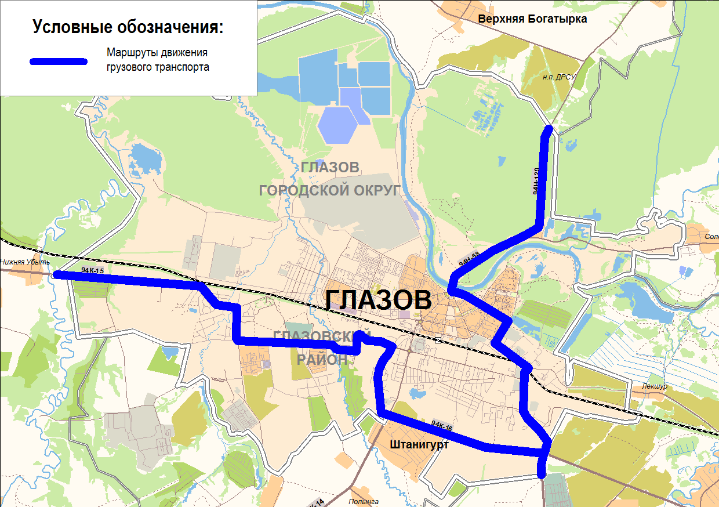
Рисунок 1.1.4.1. Маршруты движения грузового транзитного транспорта
Направления транспортирования твердых коммунальных отходов с 1 января 2019 года осуществляется в соответствии с Территориальной схемой обращения с отходами, в том числе с твердыми коммунальными отходами, в Удмуртской Республике, утвержденной Постановлением Правительства УР от 22.05.2017 N 213.
Зоной деятельности Регионального оператора по обращению с твердыми коммунальными отходами на территории Удмуртской Республики является вся территория Удмуртской Республики.
Направления транспортирования твердых коммунальных отходов в пределах Удмуртской Республики предусматривает деление республики на пять зон и предусматривает эксплуатацию только полигонов ТКО, включенных в ГРОРО.
МО «Город Глазов» входит в первую зону направления транспортирования ТКО. В границах данной зоны действует 1 объект захоронения отходов, информация о котором представлена в таблице 1.1.4.1.
Таблица 1.1.4.1
Объекты захоронения отходов в первой зоне
№ | Муниципальное образование | Эксплуатирующая организация | Местоположение
1 | Якшур-Бодьинский район | ООО «Спецэкосервис» | в 7,6 км на юго-восток от села Якшур-Бодья

1.5. Парковочное пространство
В качестве мест постоянного хранения автотранспорта используются внутридворовые территории, гаражи, а также околотротуарная зона проезжей части. Для временного хранения автомобилей также используется краевая зона проезжей части или внутриквартальная территория вблизи деловых центров и других объектов притяжения. Согласно полученным исходным данным в г. Глазов наблюдается ограниченная обеспеченность местами для парковки у объектов тяготения и дефицит парковочного пространства на территориях постоянного проживания граждан. В настоящее время платные парковочные зоны вдоль проезжей части, а также платные внеуличные парковки отсутствуют. Многоуровневых внеуличных парковок, находящихся в муниципальной собственности, нет.
Постоянное хранение автотранспортных средств индивидуальных владельцев на территории городского округа осуществляется преимущественно в одноэтажных боксовых и металлических гаражах, гаражах манежного типа, на открытых платных охраняемых стоянках и приусадебных участках в зонах индивидуальной жилой застройки. На городских территориях практически не реализуются современные методы хранения автотранспорта (многоярусные, подземные и встроенные гаражи).
Наиболее остро ощущается недостаток автостоянок у мест приложения труда (проходные промышленных предприятий). Зачастую для парковки легковых автомобилей работников крупных предприятий используются крайние полосы проезжих частей улиц и полосы озеленения.
На территории г. Глазов расположены три специализированные стоянки для задержанных транспортных средств, расположенных по адресу: г. Глазов, ул. Глинки,12 (ИП Богданов А.Г.); г. Глазов ул. Советская 48А (ИП Арасланова), ул. Пряженникова,6 (ИП Чудаков С.Л). Схематично стоянки отражены на рисунке 2.3.8.1.

1.6. Оценка нормативно-правовой базы, необходимой для функционирования и развития транспортной инфраструктуры
Для обеспечения объективного подхода к дифференциации улиц и дорог, находящихся на территории Глазовской агломерации, выполнен анализ существующих нормативных документов, устанавливающих требования и подходы к классификации автомобильных дорог.
Основным нормативным документом, устанавливающим классификационные признаки автомобильных дорог в Российской Федерации, является Федеральный Закон Российской Федерации от 08.11.2007 г. №257-ФЗ [1]. В соответствии со статьей 5 данного Закона первым классификационным признаком автомобильных дорог выступает их значение, по которому все автодорожные объекты подразделяются на:
- автомобильные дороги федерального значения;
- автомобильные дороги регионального или межмуниципального значения;
- автомобильные дороги местного значения;
- частные автомобильные дороги.
Вторым классификационным признаком автомобильных дорог по Закону РФ от 08.11.2007 г. №257-ФЗ выступает вид их разрешенного использования, по которому все автодорожные объекты подразделяются на:
- автомобильные дороги общего пользования;
- автомобильные дороги необщего пользования.
Третий классификационный признак автомобильных дорог по Закону РФ от 08.11.2007 г. №257-ФЗ относится только к автомобильным дорогам общего пользования и подразделяются в зависимости от условий проезда по ним и доступа на них транспортных средств на:
- автомагистрали;
- скоростные автомобильные дороги;
- обычные автомобильные дороги.
В соответствии с требованиями Закона РФ от 08.11.2007 г. №257-ФЗ:
Правительство Российской Федерации утвердило:
– «Правила классификации автомобильных дорог в Российской Федерации и их отнесения к категориям автомобильных дорог» (Постановление Правительства РФ от 28 сентября 2009 г. N 767 "О классификации автомобильных дорог в Российской Федерации") [2], которые установили увязку класса автомобильных дорог (отражают совокупность условий проезда и доступа транспортных средств) с их возможными категориями (нормируют транспортно-эксплуатационные характеристики и потребительские свойства):
- для класса автомобильных дорог «автомагистраль» устанавливается IА категория;
- для класса автомобильных дорог «скоростная автомобильная дорога» устанавливается IБ категория;
- для класса автомобильных дорог «обычная автомобильная дорога (нескоростная автомобильная дорога)» могут устанавливаться IВ, II, III, IV и V категории.
Указанные правила определяют порядок классификации автомобильных дорог (их участков) в Российской Федерации и их отнесения к категориям автомобильных дорог в зависимости от транспортно-эксплуатационных характеристик и потребительских свойств. Основные показатели транспортно-эксплуатационных характеристик и потребительских свойств автомобильных дорог общего пользования исходя из положений «Правил классификации автомобильных дорог в Российской Федерации и их отнесения к категориям автомобильных дорог» представлены в таблице 1.4.1.

Таблица 1.4.1
Основные показатели транспортно-эксплуатационных характеристик и потребительских свойств автомобильных дорог
Параметры элементов автомобильной дороги | Класс автомобильной дороги
 | Автома-гистраль | Скоростная автомобиль-ная дорога | Обычная автомобильная дорога  (нескоростная автомобильная дорога)
 | Категории автомобильной дороги
 | IА | IБ | IВ | II |  | III | IV | V
Общее число полос движения, штук | 4 и более |  |  | 4 | 2 | 2 | 2 | 1
Ширина полосы движения, м | 3,75 |  | 3,5 - 3,75 |  |  | 3,25 - 3,5 | 3 - 3,25 | 3,5 - 4,5
Ширина обочины (не менее), м | 3,75 |  | 3,25 - 3,75 | 2,5 - 3 |  | 2 - 2,5 | 1,5 - 2 | 1 - 1,75
Ширина раздели-тельной полосы, м | 6 | 5 |  | -
Пересечение с автомобильными дорогами | в разных уровнях |  | допускается пересечение в одном уровне с автомобиль-ными дорога-ми со свето-форным регу-лированием не чаще чем через 5 км | в одном уровне
Пересечение с железными дорогами | в разных уровнях |  |  |  |  |  | в одном уровне
Доступ к дороге с примыкающей доро-ги в одном уровне | не допуска-ется | допускается не чаще чем через 5 км |  | допускается
Максимальный уровень загрузки дороги движением | 0,6 | 0,65 | 0,7

Примечания:
Ширина обочин автомобильной дороги на особо трудных участках горной местности, на участках, проходящих по особо ценным земельным угодьям, а также в местах с переходно-скоростными полосами и дополнительными полосами на подъем может составлять до 1,5 метра – для дорог IБ, IВ и II категорий и до 1 метра – для дорог III, IV и V категорий.
На автомобильных дорогах категории IВ ширина разделительной полосы может быть равной 2 метрам (без учета ширины ограждения при наличии дорожных ограждений по оси дороги).
Максимальный уровень загрузки дороги движением определяется как отношение величины максимальной интенсивности движения к величине ее пропускной способности.
Допускается классифицировать автомобильные дороги как скоростные автомобильные дороги только по общему числу полос движения и видам пересечения с автомобильными и железными дорогами, при этом для указанного класса автомобильной дороги ширина полосы движения не должна быть менее 3,5 метра.
Отраслевые нормативы.
Отраслевым нормативным документом, регламентирующим требования в отношении улиц и дорог, расположенных в границах городских и сельских поселений, является СП 42.13330.2016 «Градостроительство. Планировка и застройка городских и сельских поселений» [4], в соответствии с разделом 11 которого, категорирование улиц и дорог следует выполнять исходя из анализа и оценки их основного назначения, выражаемого связями, обеспечиваемые данными объектами транспортной инфраструктуры. Согласно положений СП 42.13330.2016, вся сеть улиц и дорог городских и сельских поселений разделяется на три группы, каждая из которых включает в себя несколько категорий:
- группа «магистральные городские дороги» включает 2 категории: «скоростного движения»; «регулируемого движения»;
- группа «магистральные улицы общегородского значения» включает 4 категории: «непрерывного движения»; «регулируемого движения (2 класса)»; «регулируемого движения (3 класса); «районного значения»;
- группа «улицы и дороги местного значения» включает 4 категории: "улицы в зонах жилой застройки", "улицы в общественно-деловых и торговых зонах", "улицы и дороги в производственных зонах", "пешеходные улицы и площади".
Для организации планирования, функционирования и развития транспортной инфраструктуры Глазовской агломерации предлагается реализовать следующие корректировки и дополнения нормативной базы:
- Актуализировать Региональные нормативы градостроительного проектирования, применяемые на территории Удмуртской республики (далее – РНГП, утверждены Постановлением Правительства УР от 04.06.2019 N 228). РНГП среди прочего определяют минимальные расчетные показатели обеспечения благоприятных условий жизнедеятельности человека, установленные в отношении улично-дорожной сети города, устанавливает категорирование существующей и перспективной улично-дорожной сети населенных пунктов области.
РНГП должны устанавливаться минимальные расчетные показатели улично-дорожной сети и позволять однозначно идентифицировать все существующие улицы и дороги населенных пунктов Глазовской агломерации в полном соответствии с комплексом нормируемых минимальных расчетных показателей, разрешать проблему четкого соответствия улиц и дорог одновременно и функциональному назначению, и техническим параметрам.

1.7. Перспективы развития

1.7.1. Прогноз социально-экономического и градостроительного развития
Социально-экономическое развитие муниципального образования регламентируется документами, перечисленными в табл. 2.1.1.
Таблица 2.1.1
Перечень документов социально-экономического развития муниципального образования
Наименование документа | Утверждающий документ
Стратегия социально-экономического развития Удмуртской Республики на период до 2025 года | Закон Удмуртской Республики от 09.10.2009 г. № 40-РЗ  (с последующими изменениями)
План мероприятий по реализации Стратегии социально-экономического развития Удмуртской Республики на период до 2025 года | Постановление Правительства Удмуртской Республики от 10.10.2014 г. № 383  (с последующими изменениями)
О Прогнозе социально-экономического развития Удмуртской Республики на 2018 год и плановый период 2019 и 2020 годов | Распоряжение Правительства Удмуртской Республики от 31.10.2017 № 1327-р
Государственная программа Удмуртской Республики «Создание условий для устойчивого экономического развития Удмуртской Республики» | Постановление Правительства Удмуртской Республики от 15.04.2013 г. № 161  (с последующими изменениями)
Инвестиционная стратегия Удмуртской Республики на период до 2025 года | Указ Главы Удмуртской Республики от 26.05.2014 г. №166  (с последующими изменениями)
Государственная программа Удмуртской Республики «Развитие промышленности и потребительского рынка» | Постановление Правительства Удмуртской Республики от 20.05.2013 г. № 201  (с последующими изменениями)
Стратегия социально-экономического развития муниципального образования "Город Глазов" на период до 2025 года | Решение Глазовской городской Думы от 21.12.2009 № 827
Комплексный инвестиционный план модернизации моногорода Глазова Удмуртской Республики | Постановление Администрации города Глазова от 29.09.2011 № 8/9
Прогноз социально-экономического развития муниципального образования «Город Глазов» на 2017-2019 годы | Постановление Администрации города Глазова от 03.11.2016 № 9/42
Градостроительное развитие в первую очередь регламентируется схемой территориального планирования Удмуртской Республики, генеральным планом городского округа и проектами планировки (табл. 2.1.2).

Таблица 2.1.2
Перечень документов территориального планирования
Муниципальное образование | Наименование документа | Утверждающий документ
Удмуртская Республика | Схема территориального планирования | Постановление Правительства УР от 30.05.2011 N 179 "Об утверждении схемы территориального планирования Удмуртской Республики"
Город Глазов | Генеральный план | Решение Глазовской городской Думы от 30.07.2008 N 593  "Об утверждении Генерального плана города Глазова"

1.7.2. Концепция транспортного развития на вариантной основе

1.7.2.1. Прогноз транспортного спроса, объемов и характера передвижения населения
Спрос на передвижение населения складывается в основном из финансовых и социально-экономических факторов, которые необходимо рассматривать в увязке друг с другом.
К основным факторам, влияющим на спрос на передвижения, относятся следующие:
- дисбаланс в размере заработной платы, в результате чего население трудоустраивается на предприятиях, расположенных на территориях с более высоким уровнем заработной платы;
- дефицит мест труда в пригородной территории Глазовской агломерации, а также ограниченный выбор сфер деятельности, по сравнению с рынком труда столицы региона;
- стоимость жилой недвижимости в приграничных муниципальных образованиях в среднем дешевле, чем в Глазове, что делает их привлекательными для покупки жителями Глазова и смены места жительства, но не места работы;
- отставание в обеспечении населения пригородных территорий Глазовской агломерации культурно-досуговыми объектами, что вынуждает жителей данных территорий пользоваться культурно-досуговыми объектами центра субъекта;
- наличие уникальных объектов социальной инфраструктуры в Глазове, которые посещают как жители города, так и жители пригородных территорий;
- дефицит мест отдыха в границах Глазова, а также расположение садово-дачных участков жителей Глазова на пригородных территориях, формирует передвижение жителей Глазова за границы города с рекреационными целями.
В целом для территории Глазовской агломерации на перспективу сохранится тенденция к ежедневной маятниковой миграции по направлению «центр-периферия», т.е. населения пригородных территории в Глазов; населения «спальных районов» в центр города и обратно. В то же время в зависимости от специфики территории могут прослеживаться и иные тенденции, однако их доля в общей структуре передвижения населения значительно уступает.

1.7.2.2. Прогноз уровня автомобилизации
Прогноз темпов роста уровня автомобилизации выполнен на основе достигнутого уровня автомобилизации, динамики показателя в предыдущие годы и с учетом мировой тенденции роста уровня автомобилизации населения.
Прогноз уровня автомобилизации в Удмуртской Республике и города Глазов выполнен на основе данных Автостата о парке легковых автомобилей в 2018 году.
Уровень автомобилизации к 2041 году возрастет в Удмуртской Республике в 1,6 раза до 445 автомобилей на 1000 человек, в городе Глазов уровень автомобилизации достигнет 415 автомобилей на 1000 чел. населения (табл. 2.2.2.1).
Таблица 2.2.2.1
Прогноз уровня автомобилизации, авт. на 1000 чел. населения
Территория | 2018 | 2023 | 2029 | 2041 | 2041/2018
Удмуртская Республика | 285 | 330 | 370 | 445 | 1,6
город Глазов | 222 | 275 | 335 | 415 | 1,9

1.7.2.3. Прогноз объемов и характера перевозок грузов
Объемы грузоперевозок по территории муниципального образования зависят от:
- объемов, которые вырабатывают объекты грузогенерации и потребляют объекты грузопоглощения, находящиеся как на территории муниципального образования, так и за его пределами;
- маршрутов перевозки между объектами грузогенерации и грузопоглощения.
К основным объектам грузогенерации/грузопоглощения относятся:
- крупные производственные предприятия и зоны;
- зоны жилой застройки;
- объекты строительства (жилые, промышленные, транспортные и т.д.);
- источники основных строительных материалов (карьеры, производители щебня, заводы ЖБИ, кирпичные заводы и т.д.);
- объекты транспортно-логистической инфраструктуры (склады, транспортно-логистические центры, железнодорожные станции, речные порты, аэропорты и т.д.);
- предприятия торговли (продовольственные и непродовольственные магазины, рынки, базы строительных и хозяйственных товаров);
- объекты по утилизации бытовых и промышленных отходов (полигоны твердых бытовых отходов (ТБО), мусороперерабатывающие заводы);
- и т.д.
Маршруты перевозки грузов между объектами грузогенерации и грузопоглощения – это основные направления движения транспорта по грузовому каркасу территории, по маршрутам могут осуществляться местные, межмуниципальные, региональные, межрегиональные и международные грузоперевозки.
Характер грузовых перевозок значительно зависит от объемов и видов перевозимых грузов, географии перевозок, а также сроков поставок: от данных характеристик зависит выбор видов транспорта, которыми будут перевозиться грузы. Например, наиболее дешевые виды грузов (например, строительные) целесообразно перемещать большими партиями на большие расстояния, используя такие виды транспорта, как железная дорога, речной и морской виды транспорта, однако перемещение данных видов грузов на малые расстояние и небольшими партиями (подвозка к строительным площадкам и т.д.) выполняется в большинстве случаев автомобильным транспортом. Перевозка грузов с высокой стоимостью чаще всего ведется автотранспортом. Также при перевозке важно учитывать характеристику (физические, химические свойства и т.д.) грузов, например, срок застывания бетона - два-три часа, в процессе перевозки состав должен постоянно перемешиваться; при транспортировке битума, асфальта, большинства продуктов питания, необходимо соблюдение температурного режима, легко бьющиеся грузы также принято возить автотранспортом.
Таким образом, прогноз объемов перевозок грузов зависит от изменения:
- объемов и структуры производимой на территории муниципального образования продукции сельского хозяйства, промышленности;
- объемов строительства на территории муниципального образования;
- объемов потребления населением различной продукции;
- объемов отходов, формируемых производством, строительной и иными отраслями экономики, а также населением;
- объемов межмуниципальных, региональных, межрегиональных и международных грузоперевозок.

2. Мероприятия по организации дорожного движения и очередность их реализации

2.1. Организация дорожного движения
Совершенствование организации дорожного движения включает в себя целый комплекс мероприятий по организации дорожного движения, а именно:
- формирование проектов, программ и моделей улично-дорожной сети;
- реконструкция УДС с целью приведения ее к требованиям нормативных документов такие как реконструкция остановок общественного транспорта, перенос пешеходных переходов;
- оптимизация режимов работы светофоров;
- устранение «дорожных ловушек», устранение противоречий, несоответствий на некоторых участках УДС, которые неоднозначно трактуют участники дорожного движения.
Основными направлениями по устранению перегрузки дорожной сети являются:
- паспортизация улично-дорожной сети;
- строительство и реконструкция дорог, светофоров, остановок общественного транспорта и т.д.;
- внедрение преимущественно светофоров вызывного типа;
- локальное расширение проезжей части в местах скопления автотранспорта;
- развитие системы АСУДД и подключения к ней новых светофорных объектов;
- совершенствование системы пассажирских перевозок за счет развития сетей массового пассажирского транспорта, которая должна обеспечить потребности жителей в поездках с наименьшими затратами времени и достаточным комфортом.

Предлагаемые мероприятия представлены в таблице 2.3.1.1.
Таблица 2.3.1.1
Перечень мероприятий по развитию светофорного регулирования
№ | Мероприятие | Срок реализации | Стр | Рек
1 | Строительство светофорного объекта ул. Толстого - пл. Свободы | 2019-2021 | +
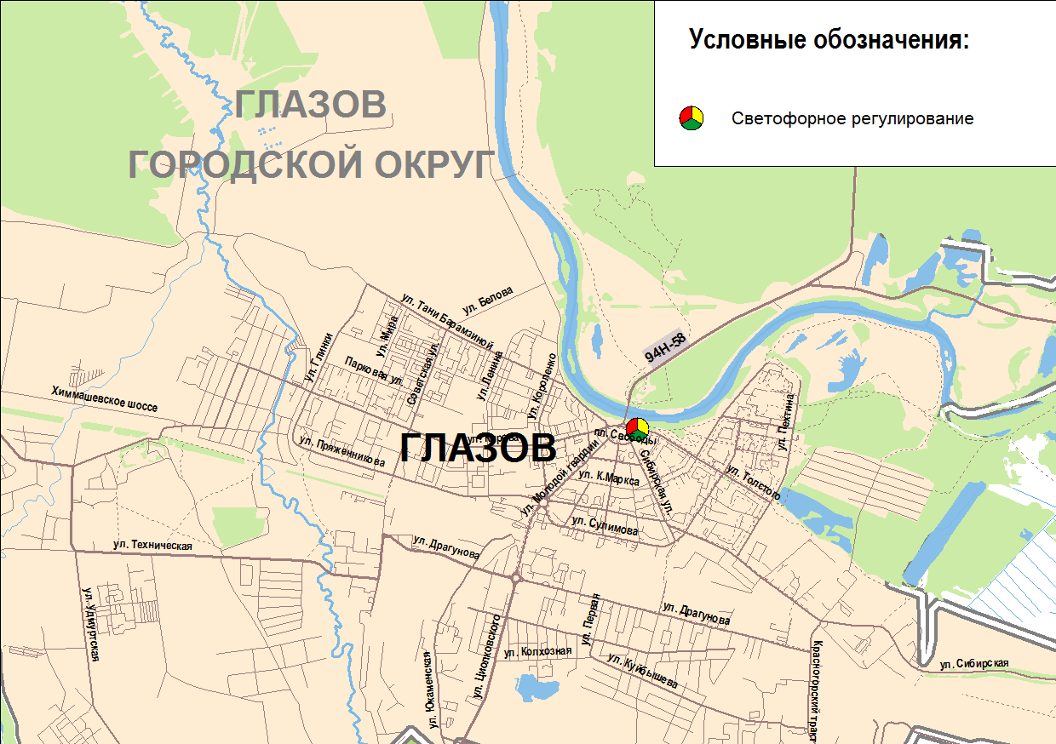
Рисунок 2.3.1.1 Мероприятий по развитию светофорного регулирования

2.2. Мероприятия по внедрению интеллектуальных транспортных систем
Целью внедрения ИТС является повышение эффективности управления транспортными потоками и безопасности движения на базе автоматизации управления режимами работ светофорной сигнализации. В условиях изменяющихся потоков важнейшей задачей систем регулирования является соответствие параметров регулирования сложившейся ситуации. Такое соответствие достигается постоянным сбором, анализом статистической информации о параметрах транспортных потоков, корректировкой базовых установок и настроек. Для успешного осуществления этого процесса необходимо наличие сопутствующей периферии, подсистем (сервисов).
На начальном этапе предлагается:
- Выполнить мероприятия по устройству системы мониторинга транспортных потоков в сечениях основных въездных магистралей с возможностью передачи и хранения данных.
- Выполнить мероприятия по устройству системы фиксации нарушений ПДД с установкой периферийных устройств на наиболее аварийных участках УДС с возможностью передачи, хранения и обработки данных.
- Выполнить мероприятия по устройству системы метеомониторинга с установкой периферийных устройств на основных мостах и путепроводах УДС с возможностью передачи, хранения и обработки данных.
Мероприятия по дальнейшему усовершенствованию систем фиксации нарушений ПДД, видеонаблюдения, мониторинга транспортных потоков, метеомониторинга заключаются в их территориальном масштабировании и усовершенствовании аппаратной базы ЦУД.
На заключительных этапах предлагается выполнить мероприятия по актуализации (корректировке) планов координации на тех магистралях, где к этому моменту КУ реализовано. Взяв эти планы КУ за основу, выполнить работы по организации сетевого адаптивного управления светофорными объектами на всей УДС муниципального образования.
В конечном итоге целью реализации указанных мероприятий является разработка центровой системы, основанной на управлении движением транспорта по данным, получаемым от математической транспортной модели в режиме on-line. Основные принципы работы системы:
- получение в непрерывном режиме объективных данных от расставленных на УДС детекторов;
- автоматическая обработка всего спектра получаемых данных;
- расчет оптимального режима работы светофорных объектов;
- передача выбранных режимов работы светофорных объектов непосредственно к дорожным контроллерам в адресах.
Перечень мероприятий представлен в таблице 2.3.2.1 и на рисунке 2.3.2.1.
Таблица 2.3.2.1
Перечень мероприятий по внедрению интеллектуальных транспортных систем
№ | Мероприятие | Срок реализации | Стр | Рек
1 | Устройство координации движения между двумя СО на пл. Свободы-Чепецкая ул., пл. Свободы-ул. Толстого | 2019-2021 | +

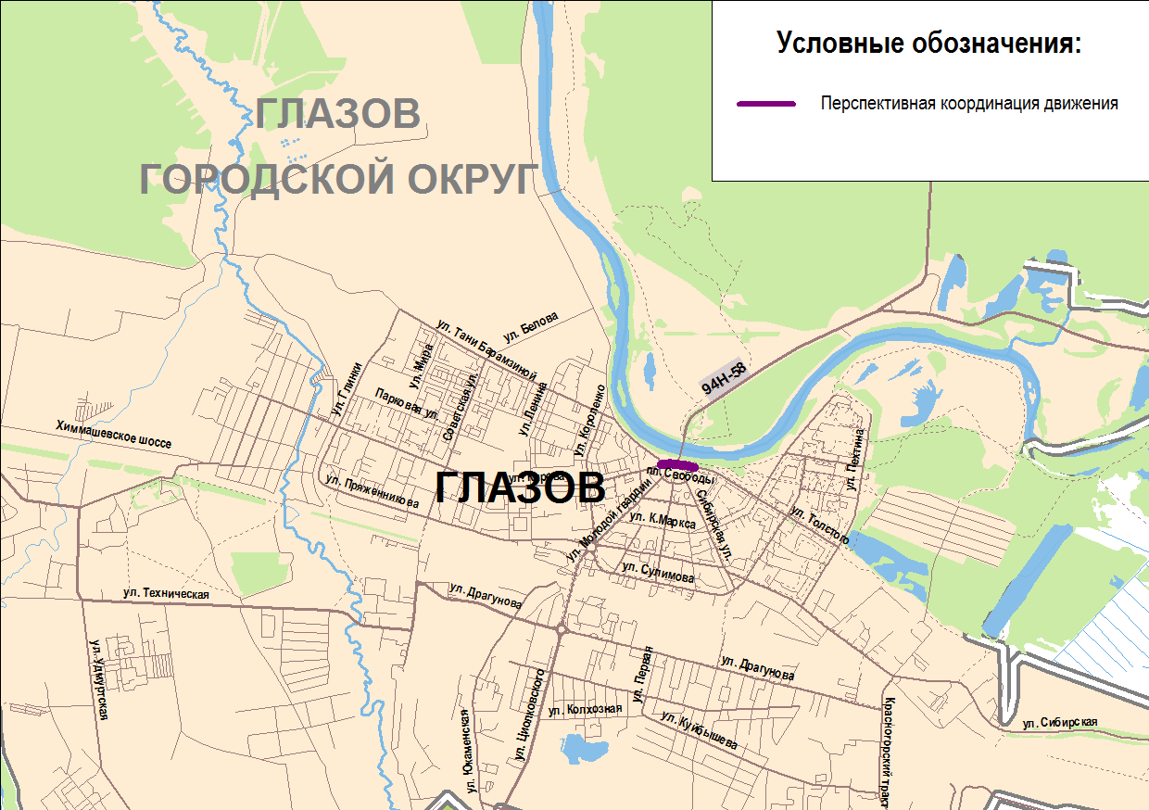
Рисунок 2.3.2.1 Мероприятий по внедрению интеллектуальных транспортных систем

2.3. Устранение помех движению и факторов опасности (конфликтных ситуаций)
Основными направлениями деятельности, способными улучшить ситуацию с дорожно-транспортной аварийностью являются:
- ликвидация мест концентрации ДТП;
- формирование законопослушного поведения на дорогах;
- совершенствование организации дорожного движения;
- разделение транспортных и пешеходных потоков;
- модернизация светофорных объектов;
- строительство надземных пешеходных переходов;
- сооружение ограждений вдоль тротуаров на опасных участках;
- сооружение искусственных неровностей на дорогах вблизи образовательных учреждений, учреждений здравоохранения;
- установка дорожных знаков на опасных участках дорог.
- устройство освещения на УДС;
- развитие системы фото-, видеофиксации нарушений ПДД.

Перечень мероприятий представлен в таблице 2.3.3.1.

Перечень мероприятий по устройству комплексов фиксации нарушений
№ | Мероприятие | Срок реализации | Стр | Рек
1 | Устройство систем фото-, видеофиксации нарушений ПДД на пересечении ул. Кирова-ул. Ленина | 2019-2021 | +
2 | Устройство систем фото-, видеофиксации нарушений ПДД на ул. Пряженникова у д. 69 | 2019-2021 | +
3 | Устройство систем фото-, видеофиксации нарушений ПДД на пересечении ул. Толстого – ул. Карла Маркса | 2019-2021 | +
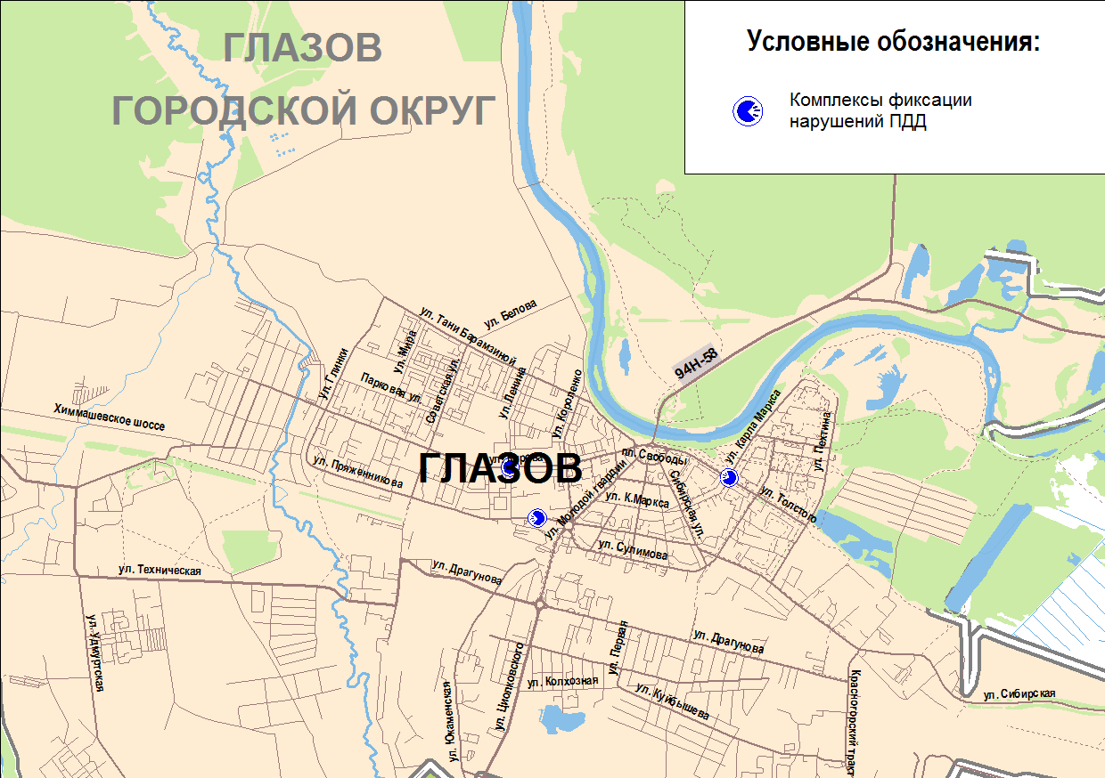
Рисунок 2.3.3.1 Мероприятий по устройству комплексов фиксации нарушений

2.4. Маршрутная сеть и инфраструктура транспорта общего пользования

Город Глазов является одним из пяти городов Удмуртской Республики и самым северным из них, а также административным центром Глазовского района, не входящим в него. Население составляет около 93,6 тыс. жителей.
В транспортном отношении Глазов сформировался как крупный транспортный узел. Через него проходит железнодорожная ветка Киров – Пермь, а также имеется выход на сеть автомобильных дорог, связывающих город с административными центрами соседних районов и столицей Удмуртии.
Маршрутная сеть выстроена грамотно и на краткосрочную перспективу не нуждается в изменении.
Межмуниципальные перевозки в г. Глазове осуществляются от действующего автовокзала (рис. 2.3.4.1), который находится в удовлетворительном состоянии. На период до 2022 г. целесообразно провести ремонт здания.

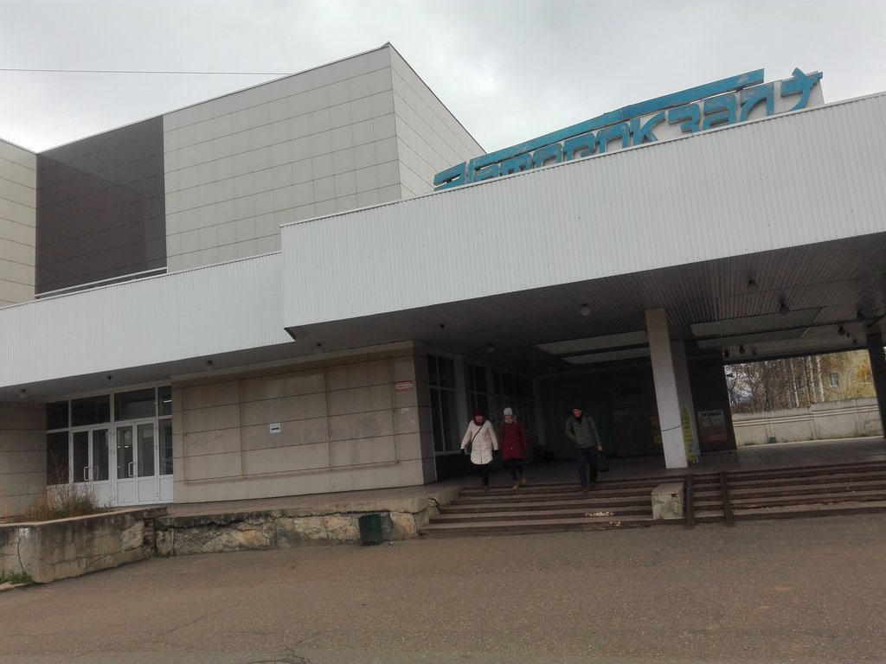
Рис. 2.3.4.1. Автовокзал г. Глазов

В качестве мероприятий краткосрочной перспективы предлагается: организация департамента транспорта при администрации города, диспетчерского пункта, усиление контроля за соблюдением расписаний и интервалов движения, обновление подвижного состава.
На период 2022-2023 гг. запланирован ремонт Автовокзала. Будет продолжена работа по закупке нового подвижного состава, в том числе на газомоторном топливе. На этот период необходимо достигнуть увеличения финансирования транспортного обслуживания населения не менее чем на 100% по сравнению с 2018 г.
На долгосрочный период мероприятия по развитию пассажирского транспорта будут направлены на обслуживание новых городских жилых районов. Согласно генеральному плану г. Глазова строительство новых жилых районов на долгосрочную перспективу будет происходить, в основном, в южной части города:
- севернее района Птицефабрики и старого кладбища;
- в микрорайоне Юго-западный;
- по обе стороны Окружного шоссе в юго-восточной части города;
- в микрорайоне Сыга.
В этой связи предлагаются к реализации следующие мероприятия по изменению маршрутной сети городского пассажирского транспорта:
- продление маршрута №11 вглубь микрорайона Сыга по мере его застройки;
- продление маршрута №8 «д. Штанигурт – ул. Советская» до нового микрорайона «Юго-Восточный».
- открытие нового маршрута №11 «мкр. Юго-Западный – улица Братьев Касимовых» (рис. 2.3.4.2).
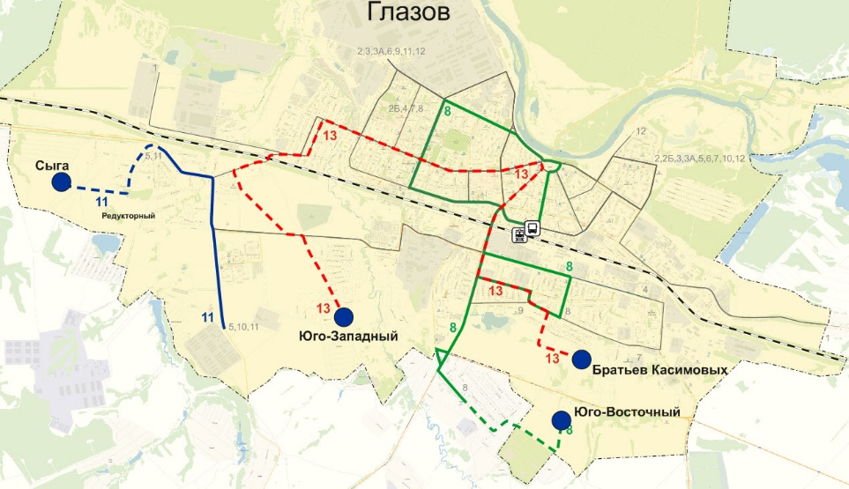
Рис. 2.3.4.2. Новые маршруты и ОРП г. Глазова на долгосрочный период
Также в рассматриваемый период будет осуществляться планомерное обновление и модернизация остановочных пунктов. На период до 2023 г. запланирована реконструкция здания автовокзала.

2.5. Грузовой автомобильный транспорт и терминально-складская инфраструктура
В настоящее время изменение существующей сети маршрутов движения грузового транспорта не планируется. В случае сохранения существующей ситуации в системе объектов грузопоглощения и грузогенерации необходимость в изменениях в маршрутах движения грузового транспорта отсутствует.
Внедрение комплекса сбора и обработки информации о транспортных средствах, осуществляющих грузовые перевозки по автомобильным дорогам местного значения, позволит обеспечить учет и анализ грузопотоков, повысить обоснованность принятия решений по развитию дорожной сети, а также применять меры административного воздействия к перевозчикам, нарушающим установленные правила перевозки грузов.

2.6. Велосипедная инфраструктура
Стратегическое планирование в зависимости от этапа развития велосипедного движения в городе должно решать различные цели: от задачи сделать езду на велосипеде возможной до привлечения и удержания новых пользователей. То есть на начальном этапе больше внимания уделяется велосипедной инфраструктуре, затем продвижению и рекламе.
К принципам, определяющим качество велосипедной маршрутной сети относятся: безопасность (при организации всех видов велосипедной инфраструктуры), прямолинейность (маршрут должен позволять добраться кратчайшим путем от пункта до пункта), связность (формирование общегородской велосипедной сети), удобство (с соблюдением всех требований к проектированию и строительству велоинфраструктуры), привлекательность (маршруты проходят через приятные места).
Проектирование велосипедной инфраструктуры необходимо начинать с определения потребностей в велосипедных перемещениях на основании данных статистики или социологического исследования. После определения уровня спроса, выбираются районы с высоким потенциалом для развития.
Реализация стратегии развития начинается с масштаба микрорайона с постепенным наращиванием сети веломаршрутов, улучшением связности и качества велосипедной инфраструктуры. То есть в начале создается сеть для локальных перемещений внутри района, такое решение позволяет привлечь большое количество пользователей, чем отдельные элементы велосипедной инфраструктуры, разбросанные по всему городу и создание протяженных маршрутов для дальних поездок.
После создания условий для движения велосипедистов в одном или нескольких микрорайонах создаются магистральные велосипедные маршруты, которые обеспечивают связь между районами с целью использования велосипеда для более дальних поездок. Обычно такие маршруты прокладываются вдоль магистральных улиц, на этом этапе особое внимание уделяется пересечению проезжих частей.
При проектировании велосипедной инфраструктуры необходимо учитывать, что велосипеды используются преимущественно на небольших дистанциях и основная часть поездок совершается на расстояния до 5-10 км, в связи с чем, необходимо отметить, что велосипедный транспорт может принять на себя значительную долю внутрирайонных связей населения.
В первую очередь передвижения на велосипеде должны быть безопасными, комфортными, удобными и оптимальными в плане маршрутов. Развитая велосипедная инфраструктура стимулирует спрос на использование велосипеда как альтернативного вида транспорта.
Проектирование велосипедной инфраструктуры следует осуществлять в соответствии со следующими документами:
- Правила дорожного движения Российской Федерации;
- СП 42.13330.2016 Градостроительство. Планировка и застройка городских
и сельских поселений;
- Региональные нормативы градостроительного проектирования, применяемые на Территории проектирования.
Развитие велосипедной инфраструктуры и использование велосипеда как постоянного вида транспорта рассматривается в различных странах мира и является частью социальной, экономической и здравоохранительной политики.
Перечень мероприятий представлен в таблице 2.3.6.1 и на рисунке 2.3.6.1.
Таблица 2.3.6.1
Перечень мероприятий по развитию велосипедной инфраструктуры
№ | Мероприятие | Срок реализации | Стр | Рек
1 | Устройство велодорожки на ул. Ленина от ул. Кирова до ул. Тани Барамзиной | 2020-2021 | +
2 | Устройство велодорожки на ул. Короленко от ул. Кирова до ул. Тани Барамзиной | 2020-2021 | +
3 | Устройство велодорожки на ул. Кирова от ул. Глинки до пл. Свободы | 2020-2021 | +
4 | Устройство велодорожки на пл. Свободы | 2020-2021 | +
5 | Устройство велодорожки на Сибирской ул. от пл. Свободы до ул. Пехтина | 2020-2021 | +
6 | Устройство велодорожки на ул. Пехтина от Сибирской ул. до ул. Толстого | 2020-2021 | +
7 | Устройство велодорожки на ул. Толстого от пл. Свободы до ул. Пехтина | 2020-2021 | +
8 | Устройство велопарковки на 10 мест у администрации г. Глазов, ул. Динамо, д.6 | 2020-2021 | +
9 | Устройство велопарковки на 10 мест у администрации Глазовского района, ул. Молодой Гвардии, д.22А | 2020-2021 | +
10 | Устройство велопарковки на 30 мест у стадиона «Прогресс» | 2020-2021 | +
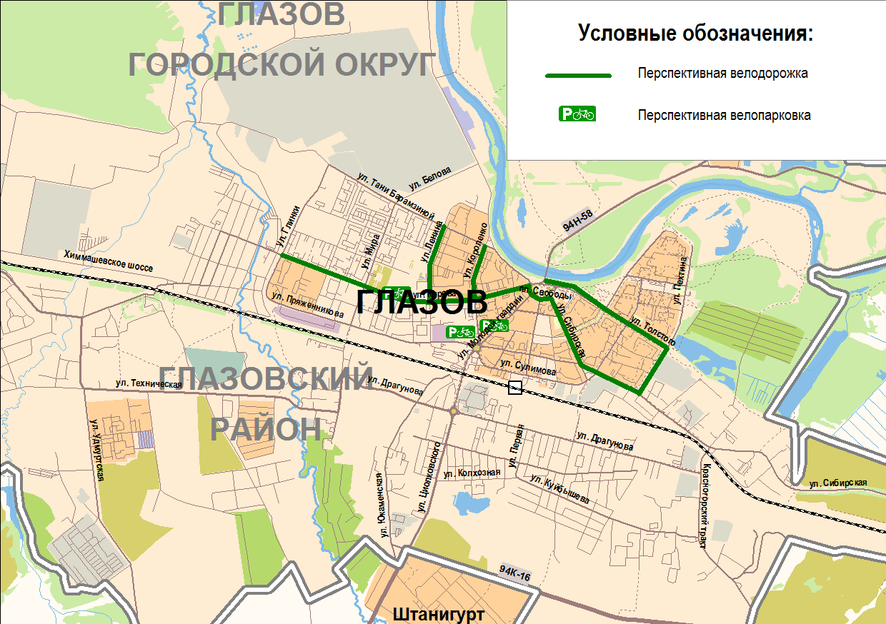
Рисунок 2.3.6.1. Мероприятия по развитию велосипедной инфраструктуры

2.7. Пешеходная инфраструктура
Основными мероприятиями по сохранению и развитию существующей пешеходной инфраструктуры является ремонт пешеходных зон, скверов, площадей, парков.
Кроме того, с целью улучшения пешеходной инфраструктуры предусматривается выполнение работ по ремонту асфальтобетонного покрытия тротуаров, расширение узких тротуаров, внутридворовых территорий, асфальтирование тропиночной сети на дворовых территориях, а также строительство тротуаров вдоль дорог регионального и межмуниципального значения, при наличии соответствующей возможности, разработка единой системы навигации.
Также важным направлением является повышение доступности пешеходной инфраструктуры для маломобильных групп населения (устройство пандусов, поручней, «направляющих линий» для слепых, тактильных покрытий, сходы с тротуаров, приведение продольного и поперечного уклона тротуаров к нормативным требованиям, установка подъемников и лифтов).
Для увеличения безопасности пешеходов, рекомендуется организация пешеходных переходов и ИДН возле всех школ города. Организация пешеходных дорожек на пути движения детей в школы.
Перечень мероприятий представлен в таблице 2.3.7.1 и на рисунке 2.3.7.1.
Таблица 2.3.7.1
Перечень мероприятий по развитию пешеходной инфраструктуры
№ | Мероприятие | Срок реализации | Стр | Рек
1 | Устройство пешеходного перехода на перекрестке ул. Пехтина – Сибирская ул. | 2020-2021 | +
2 | Устройство пешеходного перехода и искусственных дорожных неровностей у гимназии №14, ул. Толстого, 45 | 2020-2021 | +
3 | Устройство перильных ограждений на ул. Короленко от ул. Кирова до ул. Молодой Гвардии | 2020-2021 | +
4 | Устройство искусственных дорожных неровностей у школы №1, Сибирская ул., 19 | 2020-2021 | +
5 | Устройство пешеходного перехода на перекрестке ул. Карла Маркса – ул. Сибирская | 2020-2021 | +
6 | Устройство перильного ограждения вдоль гимназии № 6, ул. Кирова, 34 | 2020-2021 | +
7 | Устройство искусственных дорожных неровностей у школы №12, ул. Мира, 34 | 2020-2021 | +
8 | Устройство искусственных дорожных неровностей у школы, ул. Кирова, 51 | 2020-2021 | +
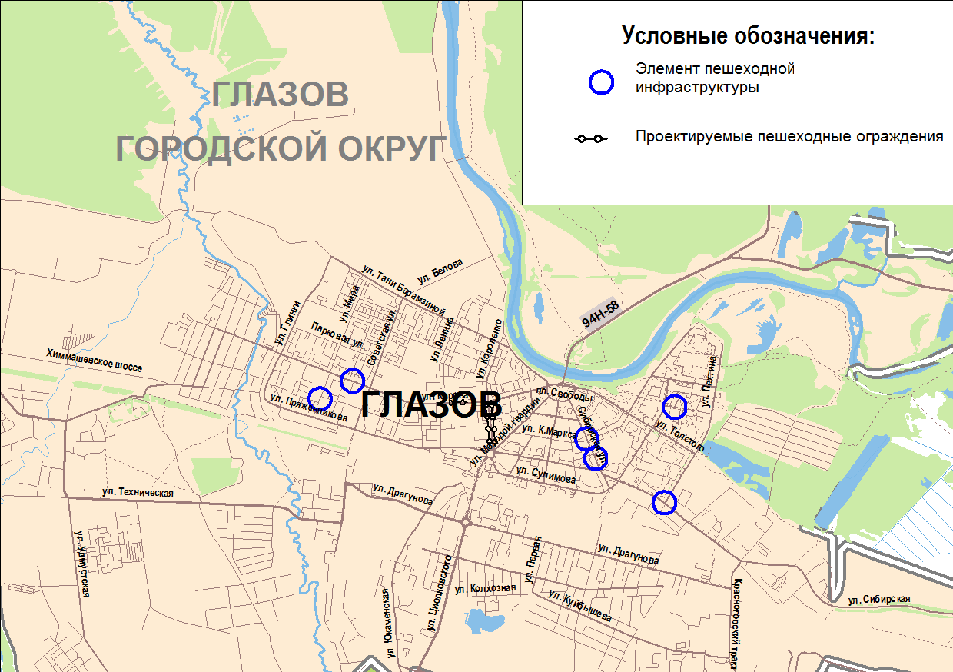
Рисунок 2.3.8.1. Мероприятия по развитию пешеходной инфраструктуры

2.8. Парковочное пространство
Для обеспечения эффективного использования парковочного пространства в границах г. Глазов предлагается комплекс мероприятий по оптимизации работы системы парковок, который разработан в увязке с предлагаемыми решениями в смежных областях транспортно-дорожного комплекса, таких как: система работы общественного транспорта, управление пешеходным и велосипедным движением, система автоматизированного управления дорожным движением.
Ниже приведен перечень предлагаемых мер в порядке их реализации:
1. Изменение нормативно-правовой базы (при необходимости).
2. Упорядочивание размещения автомобилей, установленных в зонах санкционированной парковки.
3. Запрет остановки транспортных средств на выделенных полосах для общественного транспорта вне специальных зон (при наличии выделенных полос).
4. Предложения по запрету парковки на отдельных элементах УДС в границах муниципального образования.
5. Строительство внеуличных парковок.
На территории района необходимость спецстоянок отсутствует.
Перечень мероприятий представлен в таблице 2.3.8.1 и на рисунке 2.3.8.1.

Перечень мероприятий по развитию парковочного пространства
№ | Мероприятие | Срок реализации | Стр | Рек
1 | Устройство парковки на 100 мест, ул. Глинки, 2Б | 2020-2021 | +
2 | Устройство парковки на 40 мест, ул. Энгельса, 12 | 2020-2021 | +
3 | Устройство парковки на 20 мест, Техническая ул., 50 | 2020-2021 | +
4 | Устройство парковки на 20 мест, ул. Короленко, 18А | 2020-2021 | +
5 | Устройство парковки на 60 мест, ул. Кирова, 27 | 2020-2021 | +
6 | Устройство парковки на 70 мест, Парковая ул., 45 | 2020-2021 | +
7 | Устройство парковки на 20 мест, Советская ул., 29 | 2020-2021 | +
8 | Устройство парковки, прилегающей к УДС, на 150 мест, ул. Карла Маркса от ул. Революции до ул. Молодой Гвардии | 2020-2021 | +
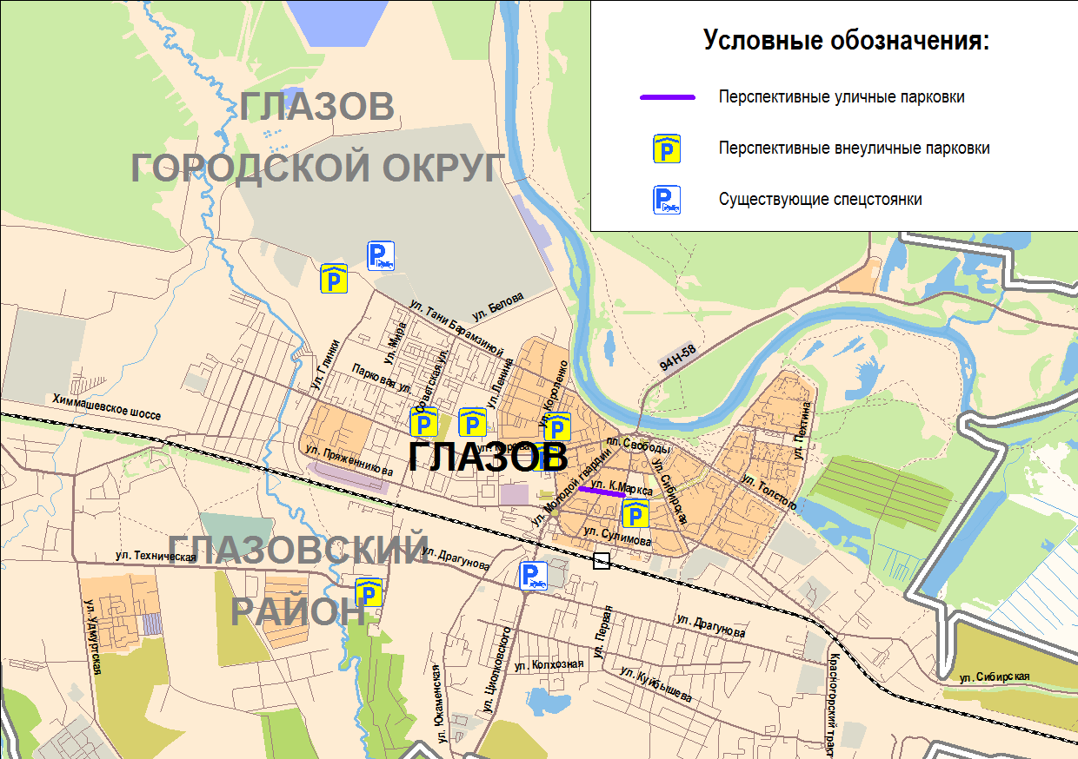
Рисунок 2.3.8.1. Мероприятия по развитию парковочного пространства

2.9. Объекты дорожного сервиса
Размещение, номенклатура и мощность объектов дорожного сервиса зависят от многих факторов: интенсивности и состава движения, степени хозяйственного освоения района проложения автодороги, дальности поездок и скорости движения на маршруте, характера функций сооружений и их привлекательности.
При формировании мероприятий, по развитию объектов дорожного сервиса, необходимо учитывать технические параметры их расположения и обустройства.
Автозаправочные станции необходимо размещать в придорожных полосах на участках автомобильных дорог с уклоном не более 40 промилле, на кривых в плане радиусом более 1000 м, на выпуклых кривых в продольном профиле радиусом более 10000 м не ближе 250 м от железнодорожных переездов и не ближе 1000 м от мостовых переходов. Минимальную мощность автозаправочных станций (число заправок в сутки) необходимо принимать в зависимости от интенсивности движения на автомобильных дорогах общего пользования. Автозаправочные станции должны быть оборудованы торговыми павильонами для продажи технических жидкостей и автомобильных принадлежностей, площадками для остановки транспортных средств, туалетами и мусоросборниками.
Гостиницы, мотели, кемпинги необходимо располагать вне зон загрязнения воздушного бассейна, водоемов и почвы. Вместимость гостиниц (мотелей) и кемпингов на автомобильных дорогах общего пользования определяют с учетом численности проезжающих автотуристов и интенсивности движения транспортных средств междугородных и международных перевозок (но не менее 10 номеров для гостиницы (мотеля) и 10 спальных мест для кемпинга). Гостиницы (мотели) должны быть оборудованы пунктами питания, туалетами, прачечными, душевыми кабинами и мусоросборниками.
Станции технического обслуживания (СТО), размещают с учетом расстояния между ними и интенсивности движения на автомобильных дорогах. Число постов СТО при интенсивности свыше 1000 до 2000 ед/сут равняется 1-3 с односторонним размещением. При интенсивности свыше 2000 до 3000 ед/сут равняется 2-5 с односторонним размещением. При интенсивности свыше 3000 до 5000 ед/сут равняется 3-6 с односторонним размещением. При интенсивности свыше 5000 до 7000 ед/сут равняется 2-5 с двусторонним размещением. При интенсивности свыше 7000 до 20 000 ед/сут равняется 3-8 с двусторонним размещением.
СТО на автомобильных дорогах общего пользования должны быть оборудованы парковками для транспортных средств с расчетной вместительностью, туалетами и мусоросборниками.
Площадки отдыха необходимо располагать не ближе 1 км от населенных пунктов. На автомобильных дорогах категории I площадки отдыха должны устраиваться с обеих сторон автомобильной дороги. Площадки отдыха должны оборудоваться столами и скамейками для отдыха и приема пищи, парковками для транспортных средств, туалетами и мусоросборниками. Для повышения безопасности дорожного движения площадки отдыха следует отделять от проезжей части разделительной полосой.
Автобусные остановки размещают на дорогах IA категории вне пределов земляного полотна. Расстояние между остановочными пунктами должно быть не менее 5,0 км. Съезды к остановочным пунктам и выезды от них на основную дорогу должны быть раздельными. На дорогах IБ - IV категорий остановочные пункты располагают не чаще, чем через 3 км, а в курортных районах и густонаселенной местности - 0,4 км. Остановочные пункты, оборудованные наземными пешеходными переходами, смещают по ходу движения на расстояние не менее 30 м между ближайшими стенками павильонов. При наличии надземных или подземных пешеходных переходов их можно располагать непосредственно за пешеходным переходом.
Анализ существующей ситуации и перспективы на ближайшие пять лет показал достаточную степень насыщения территории г. Глазов объектами дорожного сервиса.

3. Оценка объемов, источников финансирования мероприятий по организации дорожного движения

Оценка объемов затрат, необходимых для финансирования запланированных мероприятий, выполнена в соответствии с Методикой определения сметной стоимости строительства, реконструкции, капитального ремонта, сноса объектов капитального строительства, работ по сохранению объектов культурного наследия (памятников истории и культуры) народов Российской Федерации на территории Российской Федерации, утвержденной Приказом Минстроя России от 04.08.2020 N 421/пр.
Для объектов капитального строительства при расчете учтены укрупненные показатели наиболее экономичных объектов-аналогов, запроектированных, построенных в 2005 – 2017 гг. в РФ, стоимость которых определена на основе сметно-нормативной базы 2001 года по состоянию на 01.01.2000 года, с приведением стоимости по техническим характеристикам и объемно-планировочным решениям к запланированным в рамках разрабатываемой программы объектам.
Расчеты стоимости проектных работ выполнены на основе:
- нормативно-правовых документов, в том числе:
- Справочник базовых цен на проектные работы для строительства «Автомобильные дороги общего пользования», Москва, 2007 г. (рекомендован письмом Росстроя от 09.10.2007 №СК-3743/02);
- СБЦП 81–2001 – 16 «Искусственные сооружения», Москва 2015 г. (внесен приказом Минстроя РФ от 27.02.2015 г. №140/пр);
- СБЦП – 2001-03 «Объекты жилищно-гражданского строительства», Москва 2010 г. (утвержден приказом Минрегиона РФ от 28.05.2010 №260) и т.д.;
- сведений о доле затрат, направляемых на проектно-изыскательские работы, из общего объема затрат по сводному сметному расчету;
- других методов.
Источниками сведения об объектах-аналогах являлись:
- материалы, полученные по запросам в органах управления автомобильными дорогами и т.д.;
- сведения, полученные с сайта Госзакупок (http://zakupki.gov.ru/);
- наработанные Инженерной группой «Стройпроект» материалы.
Источниками финансирования мероприятий являются:
для объектов местного значения:
- средства бюджета муниципального образования;
- средства республиканского бюджета Удмуртской Республики, передаваемые в бюджет муниципального образования;
- средства федерального бюджета Российской Федерации, передаваемые в бюджет муниципального образования;
- прочие источники (например, средства от приносящей доход деятельности, средства предприятий, собственные средства населения; внебюджетные частные средства);
для объектов регионального значения:
- средства республиканского бюджета Удмуртской Республики;
- средства федерального бюджета Российской Федерации, передаваемые в бюджет Удмуртской Республики;
- прочие источники.
Стоимость мероприятий по организации дорожного движения составляет 94,31 млн руб. Стоимость по мероприятиям представлена в разделе 4 «Итоговый перечень и сроки реализации мероприятий».

4. Оценка эффективности мероприятий по организации дорожного движения

Комплексная схема организации дорожного движения предполагает реализацию перечня различных мероприятий, требующих больших объемов инвестиций, в связи с чем возникает необходимость в принятии обоснованных решений о распределении средств между ними.
Общественная значимость реализации мероприятий определяется на основе расчета социально-экономической эффективности, которая учитывает последствия строительства, реконструкции объектов с точки зрения интересов населения и хозяйственного комплекса территории.
Определение социально-экономической эффективности реализации мероприятий развития транспортной инфраструктуры производится путем сравнения общественных (народохозяйственных) затрат и результатов, которые будут иметь место на транспорте и в нетранспортных отраслях народного хозяйства в случае реализации мероприятий (ситуация «с проектом»), с теми затратами и результатами, которые будут иметь место при отказе от его реализации (ситуация «без проекта»).
Оценка социально-экономической эффективности выполняется на основе положений, изложенных в «Методических рекомендациях по оценке эффективности инвестиционных проектов» (2-ая редакция, 2000 г.).
Также при подготовке данного раздела используются:
- ОДМ 218.4.023-2015 «Методические рекомендации по оценке эффективности строительства, реконструкции, капитального ремонта и ремонта автомобильных дорог»;
- «Методика расчета размера платы за проезд по платным автомобильным дорогам и дорожным объектам. Порядок ее взимания и пересмотра. Определение потребительского спроса»;
- Разработка методик и стандартов для объектов транспортной инфраструктуры: пешеходного и велосипедного движения (ФГБОУ высшего образования МАДИ);
- «Нормы расхода топлив и смазочных материалов на автомобильном транспорте», утвержденные распоряжением Министерства транспорта Российской Федерации от 14.03.2008 года №АМ-23-р.
Социально-экономическая эффективность реализации мероприятий оценивается на основе расчетных значений следующих показателей:
- чистый дисконтированный доход (ЧДД, NPV) (для признания проекта эффективным должен быть больше нуля);
- индекс доходности (PI) (должен быть больше единицы);
- внутренняя норма доходности (ВНД, IRR) (не должна превышать ставку дисконтирования).
Непосредственно для расчета эффектов используются следующие данные моделирования транспортных потоков:
- интенсивность движения;
- скорость движения индивидуального и общественного транспорта;
- средняя дальность поездки на общественном и индивидуальном транспорте;
- структура транспортного потока.

5. Предложения по разработке, внесению изменений в разработанные КСОДД муниципальных образований Удмуртской Республики
До момента разработки настоящей документации КСОДД г. Глазов подобных документов на территории города не разрабатывалось.
Перечень мероприятий по организации дорожного движения представлен в таблице 4.1. Стоимость приведена с учетом НДС в ценах 2018 года.
Таблица 4.1
Мероприятия по организации дорожного движения
№ п/п | Мероприятие | Срок реализации | Стр | Рек | Параметры/Протяженность, км | Площадь, га | Кол-во, шт. | Стоимость, млн. р.
1. Мероприятия по изменению существующей организации дорожного движения
1.1 | Строительство светофорного объекта ул. Толстого - пл. Свободы | 2020-2021 | + |  |  |  | 1 | 2,00
2. Мероприятия по внедрению интеллектуальных транспортных систем
2.1 | Устройство координации движения между двумя СО на пл. Свободы-Чепецкая ул., пл. Свободы-ул. Толстого | 2020-2021 | + |  |  |  | 2 | 0,40
3. Мероприятий по развитию автоматизированной системы управления дорожным движением
3.1 | Устройство систем фото-, видеофиксации нарушений ПДД на пересечении ул. Кирова-ул. Ленина | 2020-2021 | + |  |  |  | 2 | 6,00
3.2 | Устройство систем фото-, видеофиксации нарушений ПДД на ул. Пряженникова у д. 69 | 2020-2021 | + |  |  |  | 2 | 6,00
3.3 | Устройство систем фото-, видеофиксации нарушений ПДД на пересечении ул. Толстого – ул. Карла Маркса | 2020-2021 | + |  |  |  | 2 | 6,00
4. Мероприятия по развитию велосипедной инфраструктуры
4.1 | Устройство велодорожки на ул. Ленина от ул. Кирова до ул. Тани Барамзиной | 2020-2021 | + |  | 0,8 |  |  | 5,57
4.2 | Устройство велодорожки на ул. Короленко от ул. Кирова до ул. Тани Барамзиной | 2020-2021 | + |  | 0,6 |  |  | 4,18
4.3 | Устройство велодорожки на ул. Кирова от ул. Глинки до пл. Свободы | 2020-2021 | + |  | 2,5 |  |  | 17,39
4.4 | Устройство велодорожки на пл. Свободы | 2020-2021 | + |  | 0,3 |  |  | 2,09
4.5 | Устройство велодорожки на Сибирской ул. от пл. Свободы до ул. Пехтина | 2020-2021 | + |  | 1,3 |  |  | 9,05
4.6 | Устройство велодорожки на ул. Пехтина от Сибирской ул. до ул. Толстого | 2020-2021 | + |  | 0,6 |  |  | 4,18
4.7 | Устройство велодорожки на ул. Толстого от пл. Свободы до ул. Пехтина | 2020-2021 | + |  | 1,4 |  |  | 9,74
4.8 | Устройство велопарковки на 10 мест у администрации г. Глазов, ул. Динамо, д.6 | 2020-2021 | + |  |  |  | 10 | 0,06
4.9 | Устройство велопарковки на 10 мест у администрации Глазовского района, ул. Молодой Гвардии, д.22А | 2020-2021 | + |  |  |  | 10 | 0,06
4.10 | Устройство велопарковки на 30 мест у стадиона «Прогресс» | 2020-2021 | + |  |  |  | 30 | 0,17
5. Мероприятия по развитию пешеходной инфраструктуры
5.1 | Устройство пешеходного перехода на перекрестке ул. Пехтина – Сибирская ул. | 2020-2021 | + |  | Разметка 32 п.м.; Дорожные знаки 4 шт.; Стойка+  фунд. 2 шт. |  |  | 0,16
5.2 | Устройство пешеходного перехода и искусственных дорожных неровностей у гимназии №14, ул. Толстого, 45 | 2020-2021 | + |  | Разметка 32 п.м.; Дорожные знаки 4 шт.; Стойка+  фунд. 2 шт.; ИДН-2 шт. (16 п.м.) |  |  | 0,32
5.3 | Устройство перильных ограждений на ул. Короленко от ул. Кирова до ул. Молодой Гвардии | 2020-2021 | + |  | Длина 0,8 |  |  | 2,95
5.4 | Устройство искусственных дорожных неровностей у школы №1, Сибирская ул., 19 | 2020-2021 | + |  | ИДН-2 шт. (16 п.м.) |  |  | 0,16
5.5 | Устройство пешеходного перехода на перекрестке ул. Карла Маркса – Сибирская ул. | 2020-2021 | + |  | Разметка 32 п.м.; Дорожные знаки 4 шт.; Стойка+  фунд. 2 шт. |  |  | 0,16
5.6 | Устройство перильного ограждения вдоль гимназии №6, ул. Кирова, 34 | 2020-2021 | + |  | Длина 0,2 |  |  | 0,74
5.7 | Устройство искусственных дорожных неровностей у школы №12, ул. Мира, 34 | 2020-2021 | + |  | ИДН-2 шт. (16 п.м.) |  |  | 0,18
5.8 | Устройство искусственных дорожных неровностей у школы, ул. Кирова, 51 | 2020-2021 | + |  | ИДН-2 шт. (16 п.м.) |  |  | 0,16
6. Мероприятия по развитию парковочного пространства
6.1 | Устройство парковки на 100 мест, ул. Глинки, 2Б | 2020-2021 | + |  |  |  | 100 | 3,47
6.2 | Устройство парковки на 40 мест, ул. Энгельса, 12 | 2020-2021 | + |  |  |  | 40 | 1,39
6.3 | Устройство парковки на 20 мест, Техническая ул., 50 | 2020-2021 | + |  |  |  | 20 | 0,69
6.4 | Устройство парковки на 20 мест, ул. Короленко, 18А | 2020-2021 | + |  |  |  | 20 | 0,69
6.5 | Устройство парковки на 60 мест, ул. Кирова, 27 | 2020-2021 | + |  |  |  | 60 | 2,08
6.6 | Устройство парковки на 70 мест, Парковая ул., 45 | 2020-2021 | + |  |  |  | 70 | 2,43
6.7 | Устройство парковки на 20 мест, Советская ул., 29 | 2020-2021 | + |  |  |  | 20 | 0,69
6.8 | Устройство парковки, прилегающей к УДС, на 150 мест, ул. Карла Маркса от ул. Революции до ул. Молодой Гвардии | 2020-2021 | + |  |  |  | 150 | 5,20
Итого |  |  |  |  |  |  |  | 94,31

Постановление Администрации города Глазова от 25.05.2020 № 25/5 "Об утверждении реестра муниципальных маршрутов регулярных перевозок пассажиров и багажа автомобильным транспортом в границах муниципального образования «Город Глазов».

